TRƯỜNG ĐẠI HỌC VĂN HIẾN

KHOA CÔNG NGHỆ THÔNG TIN



**ĐỒ ÁN CƠ SỞ**

***Đề tài:***

XÂY DỰNG WEBSITE BÁN HÀNG THỜI TRANG BẰNG LARAVEL

**Sinh viên thực hiện:** Hồ Thanh Vũ

**MSSV:** 151A010299

**GVHD:** Đinh Thị Tâm

***Văn Hiến , 8/2019***

LỜI NÓI ĐẦU

Ngày nay khi thời đại công nghệ thông tin phát triển mạnh mẽ theo cả chiều rộng và chiều sâu. Máy tính điện tử không còn là một thứ phương tiện quý hiếm mà đang ngày càng trở thành một công cụ làm việc và giải trí thông dụng của con người không chỉ ở công sở mà ngay cả trong gia đình.

Đứng trước việc bùng nổ của nền công nghiệp 4.0 như bây giờ thì việc sở hữu cho mình 1 trang website thương mại đã trở thành 1 điều tất yếu đối với doanh nghiệp, cửa hàng, dịch vụ….

Website là kênh thông tin tất yếu nhất của thương hiệu đến với khách hàng, đối tượng tiềm năng của cá nhân, tổ chức, thương hiệu. Website đem sản phẩm, dịch vụ của bạn đến với khách hàng, việc xây dựng Website đóng vai trò quan trọng như việc xây dựng thương hiệu công ty trên thị trường kinh doanh. Website là thị trường kinh doanh online của cá nhân, công ty nhằm mang lại sự tiện lợi tối ưu cho khách hàng.

Để có thể tiếp cận và tìm hiểu sâu hơn về website, cách mà 1 trang web hoạt động cũng như là chuẩn bị hành trang cho mình trong sự nghiệp sau này, em đã chọn và thực hiện đồ án xây dựng ‘ Website bán hàng thời trang bằng laravel’.

Với sự hướng dẫn tận tình của cô: Đinh Thị Tâm em đã hoàn thành cuốn báo cáo đồ án cơ sở này. Tuy đã cố gắng hết sức tìm hiểu, phân tích thiết kế và cài đặt hệ thống nhưng chắc chắn không tránh khỏi đc những thiếu sót. Em rất mong được sự thông cảm và góp ý của cô. Em xin chân thành cảm ơn!

TÓM TẮT ĐỒ ÁN

Với mức độ phức tạp và quy mô ứng dụng, cộng thêm vấn đề thời gian cho nên đề tài “Xây dựng website bán hàng thời trang bằng Laravel” chỉ dừng ở mức tìm hiểu ngôn ngữ lập trình Web PHP & framework laravel, áp dụng xây dựng ứng dụng thực nghiệm trang Web bán hàng trên mạng cho cửa hàng thời trang.

Website với mục đích cung cấp cho khách hàng các sản phẩm thời trang đang có trên thị trường và cách thức đặt mua hàng. Các thông tin được cập nhật thường xuyên và nhanh chóng. Vì vậy, rút ngắn được khoảng cách giữa người mua và người bán, đưa thông tin về các sản phẩm mới nhanh chóng đến cho khách hàng.

Do còn một số hạn chế, nên website mới chỉ dừng lại ở chức năng đặt hàng và hình thức thanh toán trực tiếp. Trong tương lai, hệ thống sẽ phát triển theo hướng thương mại điện tử (với hình thức thanh toán trực tuyến qua thẻ tín dụng, tài khoản ngân hàng, thẻ mua hàng trực tuyến…). Do giới hạn trong việc trình bày bằng văn bản nên bài báo cáo này, em chỉ xin trình bày một số khâu quan trọng, từ khảo sát, đến phân tích, thiết kế, cài đặt cho hệ thống. Rất mong nhận được sự cảm thông của Quý Thầy Cô và các bạn.

MỤC LỤC

## DANH SÁCH BIỂU ĐỒ

## DANH SÁCH HÌNH ẢNH

## **PHẦN MỞ ĐẦU**

Với mức độ phức tạp và quy mô ứng dụng, cộng thêm vấn đề thời gian cho nên đồ án chỉ dừng ở mức tìm hiểu ngôn ngữ lập trình web PHP & MYSQL, và áp dụng xây dựng ứng dụng thực nghiệm trang Web bán hàng trên mạng cho cửa hàng thời trang.

Website với mục đích cung cấp cho khách hàng các thông tin chính xác về các sản phẩm thời trang đang có trên thị trường và cách thức đặt mua hàng qua mạng. Các thông tin được cập nhật thường xuyên và nhanh chóng. Vì vậy, rút ngắn được khoảng cách giữa người mua và người bán, đưa thông tin về các sản phẩm mới nhanh chóng đến cho khách hàng.

Đồ án thực hiện gồm 5 chương:

### Chương I. Tìm hiểu về ngôn ngữ PHP,MYSQL và LARAVEL

Bước đầu tiên đề làm một website thì chúng ta phải hiểu được bản chất ngôn ngữ mình dùng để lập trình. Ở chương này đồ án tập trung giới thiệu về ngôn ngữ PHP và hệ cơ sở dữ liệu MYSQL. Cung cấp kiến thức cơ bản về lập trình bằng ngôn ngữ PHP.

### Chương II. Phân tích thiết kế hệ thống

Để có một hệ thống bán hàng tiến tiến, hợp lý nhất thì nhà thiết kế luôn phải lên kế hoạch, phân tích hệ thống từ nhiều phía để mang lại sự hợp lý và thống nhất cho hệ thống. Chương này sẽ phân tích yêu cầu đề bài, thiết kế hệ thống trên cơ sở lý thuyết từ đó giúp ta có cái nhìn tổng quát hơn về hệ thống. Giúp cho việc thiết kế thực tế dễ dàng hơn.

### Chương III. Thiết kế cơ sở dữ liệu

Từ những phân tích, thiết kế ở chương 3, hệ thống các cơ sở dữ liệu được lập ra để lưu trữ các thông tin cần thiết cho việc thiết kế hệ thống. Và cho ta thấy rõ được mối quan hệ của cơ sỡ dữ liệu lập ra.

.

### Chương IV. Thiết kế trang web bán hàng thời trang

Áp kiến thức cơ bản và bước phân tích về lý thuyết, chương 5 là công đoạn thiết kế dự án thực tế. Hướng dẫn cho khách hàng cách sử dụng hệ thống thực tế, cách mua hàng, các thanh toán và những điều khoản khi mua hàng.

# CHƯƠNG I. TÌM HIỂU NGÔN NGỮ PHP, MYSQL và LARAVEL

Để có kiến thức nền tảng cho việc lập trình một website thực tế, chương này sẽ giúp chúng ta giải quyết được việc này.

## Ngôn ngữ PHP

### *Khái niệm về PHP*

PHP là chữ viết tắt của “Personal Home Page” do Rasmus Lerdorf tạo ra năm 1994. Vì tính hữu dụng của nó và khả năng phát triển, PHP bắt đầu được sử dụng trong môi trường chuyên nghiệp và nó trở thành “PHP:Hypertext Preprocessor”.

Thực chất PHP là ngôn ngữ kịch bản nhúng trong HTML, nói một cách đơn giản đó là một trang HTML có nhúng mã PHP, PHP có thể được đặt rải rác trong HTML.

PHP là một ngôn ngữ lập trình được kết nối chặt chẽ với máy chủ, là một công nghệ phía máy chủ (Server-Side) và không phụ thuộc vào môi trường (cross- platform). Đây là hai yếu tố rất quan trọng, thứ nhất khi nói công nghệ phía máy chủ tức là nói đến mọi thứ trong PHP đều xảy ra trên máy chủ, thứ hai, chính vì tính chất không phụ thuộc môi trường cho phép PHP chạy trên hầu hết trên các hệ điều hành như Windows, Unix và nhiều biến thể của nó... Đặc biệt các mã kịch bản PHP viết trên máy chủ này sẽ làm việc bình thường trên máy chủ khác mà không cần phải chỉnh sửa hoặc chỉnh sửa rất ít.

Khi một trang Web muốn được dùng ngôn ngữ PHP thì phải đáp ứng được tất cả các quá trình xử lý thông tin trong trang Web đó, sau đó đưa ra kết quả ngôn ngữ HTML.

Khác với ngôn ngữ lập trình, PHP được thiết kế để chỉ thực hiện điều gì đó sau khi một sự kiện xảy ra (ví dụ, khi người dùng gửi một biểu mẫu hoặc chuyển tới một URL).

### *Tại sao nên dùng PHP*

Để thiết kế Web động có rất nhiều ngôn ngữ lập trình khác nhau để lựa chọn, mặc dù cấu hình và tính năng khác nhau nhưng chúng vẵn đưa ra những kết quả giống nhau. Chúng ta có thể lựa chọn cho mình một ngôn ngữ : ASP, PHP, Java, Perl... và một số loại khác nữa. Vậy tại sao chúng ta lại nên chọn PHP. Rất đơn giản, có những lí do sau mà khi lập trình Web chúng ta không nên bỏ qua sự lựa chọn tuyệt vời này.

PHP được sử dụng làm Web động vì nó nhanh, dễ dàng, tốt hơn so với các giải pháp khác.

PHP có khả năng thực hiện và tích hợp chặt chẽ với hầu hết các cơ sở dữ liệu có sẵn, tính linh động, bền vững và khả năng phát triển không giới hạn.

Đặc biệt PHP là mã nguồn mở do đó tất cả các đặc tính trên đều miễn phí, và chính vì mã nguồn mở sẵn có nên cộng đồng các nhà phát triển Web luôn có ý thức cải tiến nó, nâng cao để khắc phục các lỗi trong các chương trình này

PHP vừa dễ với người mới sử dụng vừa có thể đáp ứng mọi yêu cầu của các lập trình viên chuyên nghiệp, mọi ý tuởng của các bạn PHP có thể đáp ứng một cách xuất sắc.

Cách đây không lâu ASP vốn được xem là ngôn ngữ kịch bản phổ biến nhất, vậy mà bây giờ PHP đã bắt kịp ASP, bằng chứng là nó đã có mặt trên 12 triệu Website.

### *Giới thiệu về ngôn ngữ PHP*

Vì PHP là ngôn ngữ của máy chủ nên mã lệnh của PHP sẽ tập trung trên máy chủ để phục vụ các trang Web theo yêu cầu của người dùng thông qua trình duyệt.

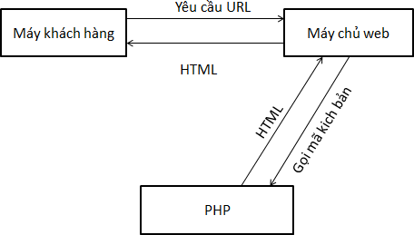**Sơ đồ hoạt động:**

Sơ đồ : Sơ đồ hoạt động

Khi người dùng truy cập Website viết bằng PHP, máy chủ đọc mã lệnh PHP và xử lí chúng theo các hướng dẫn được mã hóa. Mã lệnh PHP yêu cầu máy chủ gửi một dữ liệu thích hợp (mã lệnh HTML) đến trình duyệt Web. Trình duyệt xem nó như là một trang HTML têu chuẩn. Như ta đã nói, PHP cũng chính là một trang HTML nhưng có nhúng mã PHP và có phần mở rộng là HTML. Phần mở của PHP được đặt trong thẻ mở <?php và thẻ đóng ?> .Khi trình duyệt truy cập vào một trang PHP, Server sẽ đọc nội dung file PHP lên và lọc ra các đoạn mã PHP và thực thi các đoạn mã đó, lấy kết quả nhận được của đoạn mã PHP thay thế vào chỗ ban đầu của chúng trong file PHP, cuối cùng Server trả về kết quả cuối cùng là một trang nội dung HTML về cho trình duyệt.

## LARAVEL framework

### *Tổng quan LARAVEL*

#### Giới thiệu

* + - Laravel là một PHP Framework mã nguồn mở và miễn phí, được phát triển bởi Taylor Otwell và nhắm mục tiêu hỗ trợ phát triển các ứng dụng web theo cấu trúc model- view- controller (MVC). Những tính năng nổi bật của Laravel bao gồm cú pháp dễ hiểu- rõ ràng, một hệ thống đóng gói Modular và quản lý gói phụ thuộc, nhiều cách khác nhau để truy cập vào các cơ sở dữ liệu quan hệ, nhiều tiện ích khác nhau hỗ trợ việc triển khai vào bảo trì ứng dụng.
    - Vào khoảng Tháng 3 năm 2015, các lập trình viên đã có một cuộc bình chọn PHP framework phổ biến nhất, Laravel đã giành vị trí quán quân cho PHP framework phổ biến nhất năm 2015, theo sau lần lượt là Symfony2, Nette, CodeIgniter, Yii2 vào một số khác. Trước đó, Tháng 8 năm 2014, Laravel đã trở thành project PHP phổ biến nhất và được theo dõi nhiều nhất trên Github.
    - Laravel được phát hành theo giấy phép MIT, với source code được lưu trữ tại Gitthub.

#### Framework là gì?

* + - Framework là một thư viện các lớp đã được xây dựng hoàn chỉnh, bộ khung để phát triển các Phần mềm ứng dụng. Có thể ví Framework như tập các “ Vật liệu” ở từng lĩnh vực cho người lập trình viên, thay vì họ phải mất nhiều thời gian để tự thiết kế trước khi dùng. Do vậy, người lập trình viên chỉ cần tìm hiểu và khai thác các vật liệu này rồi thực hiện để gắn kết chúng lại với nhau, tạo ra sản phẩm.

#### Mô hình MVC là gì?

* + - MVC= Model + View + Controller
    - Model: Chính là dự liệu ( cụ thể hơn sẽ là các class làm nhiệm vụ thao tác trực tiếp xuống database)
    - Mô hình Views có nhiệm vụ liên kết với Mô hình Model và xuất các dữ liệu ra trình duyệt theo nhu cầu đòi hỏi của người tiêu dùng( user). Điển hình là các văn bản HTML.
    - View : Làm nhiệm vụ render trang web từ các action do Controller truyền sang + dữ liệu từ model ( có thể hiểu nó như template render).
    - Controller: chính là phần cốt lõi, điều hành trang web của bạn, 1 trang web có thể có nhiều module ( có thể  hiểu như compoment của Joomla), một module có thể có nhiều controller. Một controller sẽ gồm nhiều action .
    - Ví dụ trong Forum sẽ có Post Controller bao gồm các action như listAction, readAction, writeAction,…

### *Cài đặt Laravel*

#### Cài đặt composer

#### Giới thiệu

* + - **Composer**là một công cụ quản lý các thư viện trong PHP (Dependency Management), công cụ này giúp ta tiết kiệm khá nhiều thời gian với các gói thư việ cần thiết mà project của bạn cần sử dụng, bạn chỉ cần khai báo nó, **composer**sẽ tự động tải code của các thư viện về thông qua một server cộng đồng.

#### Cài đặt

* + - Cài tự động là cách cài đặt dễ dàng nhất, bạn chỉ việc tải về Composer-  
      Setup.exe tại https://getcomposer.org/ sau đó cài như một phần mềm bình thường (next liên tiếp). Composer Installer sẽ tự động cài và thêm vào PATH sẵn cho bạn để bạn có thể dùng lệnh composer trên CMD.
    - 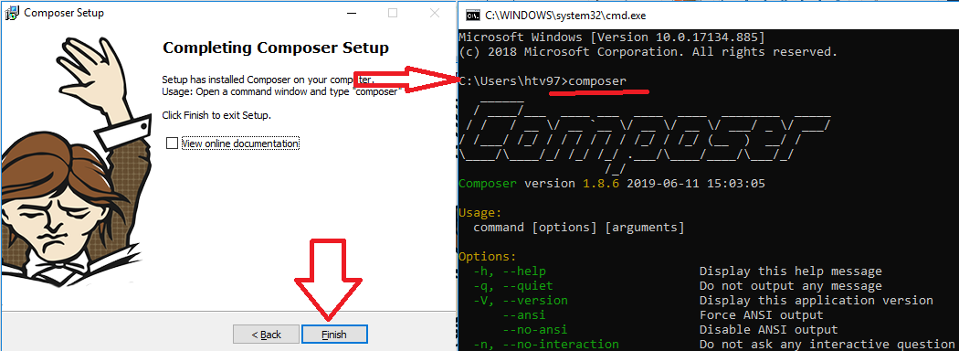Sau khi hoàn thành cài đặt, để kiểm tra version ta vào CMD gõ composer (hoặc composer-v)

Hình : Composer

#### Khởi tạo Project

* + - Sau khi cài đặt xong Composer, Xampp.
    - Bước 1: Truy cập vào htdocs của xampp (hoặc nơi bạn muốn chứa project laravel).
    - Bước 2: Nhấn phím “shift”  và click chuột phải chọn “ open power shell window here” hoặc gitbash (nếu bạn đã cài git).
    - Bước 3: Gõ lệnh : composer create-project laravel/laravel <Tên-project>.
    - Bước 4: Chờ đợi hệ thống tự khởi tạo và loading files cần thiết về
    - 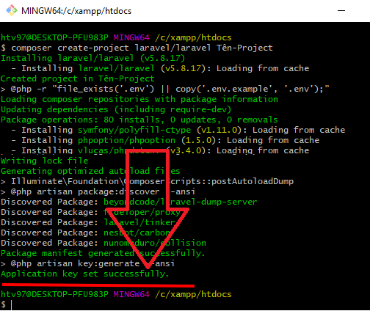Bước 5. Mở file file.env của <Tên-project> để cấu hình thông tin db, url cho ứng dụng.

Hình : Khỏi tạo Project

## Cơ sở dữ liệu MYSQL

### *Giới thiệu cơ sở dữ liệu:*

MySQL là cơ sở dữ có trình giao diện trên Windows hay Linux, cho phép người sử dụng có thể thao tác các hành động liên quan đến nó**.** Việc tìm hiểu từng công nghệ trước khi bắt tay vào việc viết mã kịch bản PHP, việc tích hợp hai công nghệ PHP và MySQL là một công việc cần thiết và rất quan trọng.

### *Mục đích sử dụng cơ sở dữ liệu:*

Mục đích sử dụng cơ sở dữ liệu bao gồm các chức năng như: lưu trữ (storage), truy cập (accessibility), tổ chức (organization) và xử lí (manipulation).

* + - Lưu trữ: Lưu trữ trên đĩa và có thể chuyển đổi dữ liệu từ cơ sở dữ liệu này sang cơ sở dữ liệu khác, nếu bạn sử dụng cho quy mô nhỏ, bạn có thể chọn cơ sở dữ liệu nhỏ như:Microsoft Exel, Microsoft Access, MySQL, Microsoft Visual FoxPro,... Nếu ứng dụng có quy mô lớn, bạn có thể chọn cơ sở dữ liệu có quy mô lớn như :Oracle, SQL Server,...
      * Truy cập: Truy cập dữ liệu phụ thuộc vào mục đích và yêu cầu của người sử dụng, ở mức độ mang tính cục bộ, truy cập cơ sỏ dữ liệu ngay trong cơ sở dữ liệu với nhau, nhằm trao đổi hay xử lí dữ liệu ngay bên trong chính nó, nhưng do mục đích và yêu cầu người dùng vượt ra ngoài cơ sở dữ liệu, nên bạn cần có các phương thức truy cập dữ liệu giữa các cơ sở dử liệu với nhau như:Microsoft Access với SQL Server, hay SQL Server và cơ sở dữ liệu Oracle....
      * Tổ chức: Tổ chức cơ sở dữ liệu phụ thuộc vào mo hình cơ sở dữ liệu, phân tích và thiết kế cơ sở dữ liệu tức là tổ chức cơ sở dữ liệu phụ thuộc vào đặc điểm riêng của từng ứng dụng. Tuy nhiên khi tổ chức cơ sở dữ liệu cần phải tuân theo một số tiêu chuẩn của hệ thống cơ sở dữ liệu nnhằm tăng tính tối ưu khi truy cập và xử lí.
      * Xử lí: Tùy vào nhu cầu tính toán và truy vấn cơ sở dữ liệu với các mục đích khác nhau, cần phải sử dụng các phát biểu truy vấn cùng các phép toán, phát biểu của cơ sở dữ liệu để xuất ra kết quả như yêu cầu. Để thao tác hay xử lí dữ liệu bên trong chính cơ sở dữ liệu ta sử dụng các ngôn ngữ lập trình.

# 

# CHƯƠNG II. PHÂN TÍCH THIẾT KẾ HỆ THỐNG

Đây là bước giúp chúng ta có một cái nhìn tổng quát về hệ thống từ đó có thể thiết kế hệ thống được chi tiết và đạt đúng yêu cầu..

## Phân tích yêu cầu đề tài

Hệ thống thông qua trang chủ bạn có thể lập một tài khoản riêng hoặc dùng tài khoản đã đăng ký truy cập và làm việc theo mục đích của mình trong hệ thống. Hỗ trợ các chức năng phục vụ người quản trị và người dùng.

### Người dùng

#### Đăng ký

Chức năng này cho phép người dùng trở thành thành viên của website. Khi đã trở thành thành viên, họ mới được phép mua hàng. Các thông tin đăng ký bao gồm:

* + - * Họ tên
      * Email (đăng nhập)
      * Mật khẩu

Xử lý:

* + - * Người dùng phải nhập đầy đủ và chính xác các thông tin theo yêu cầu của hệ thống. Sau khi đã nhấn nút “Đăng ký”, nếu email đăng ký đã tồn tại hệ thống sẽ hiển thị thông báo: “Tài khoản này đã tồn tại!”. Nếu thông tin đăng ký không đầy đủ hoặc không chính xác hệ thống sẽ hiển thị các thông báo lỗi kèm theo. Ngược lại, hệ thống hiển thị thông báo “Đăng ký thành công!”. Sau đó, người dùng được phép đăng nhập với tài khoản vừa đăng ký.
      * Sau khi đã đăng ký thành công tài khoản của người dùng sẽ được lưu trong cơ sở dữ liệu.

#### Đăng nhập

Chức năng này cho phép người dùng đăng nhập vào hệ thống khi đã có tài khoản. Thông tin đăng nhập gồm có:

* + - * Email đăng nhập
      * Mật khẩu

Xử lý:

Sau khi người dùng đã nhấn nút “Đăng nhập”, nếu thông tin đăng nhập không chính xác hệ thống sẽ hiển thị thông báo “Tên đăng nhập hoặc mật khẩu sai”. Ngược lại, hệ thống hiển thị thông báo “Đăng nhập thành công”.

#### Tìm kiếm

Khi khách hàng có nhu cầu mua sản phẩm trước tiên họ cần tìm kiếm thông tin về sản phẩm đó. Khách hàng có thể tìm kiếm nhanh sản phẩm bằng cách nhập tên sản phẩm mình muốn xem.

Xử lý:

* + - * Khi nhập thông tin tìm kiếm sau đó nhấn vào nút “Tìm kiếm” nếu thông tin cần tìm có trong CSDL kết quả tìm kiếm sẽ được hiển thị trên giao diện sử dụng.
      * Khi nhập thông tin tìm kiếm sau đó nhấn vào nút tìm kiếm nếu thông tin đó không có trong CSDL thì hệ thống sẽ hiển thị “Không có sản phẩm nào được tìm thấy”.

#### Đặt hàng

Chức năng này cho phép người dùng mua sản phẩm thông qua website chính thức của cửa hàng. Các thông tin mà người dùng cần cung cấp khi mua hàng là:

* + - * Họ tên
      * Thông tin liên lạc
      * Địa chỉ nhận.

Sau đó gửi đơn đăt hàng

Xử lý:

* + - * Người dùng có thể không cần đăng nhập cũng có thể mua hàng bằng cách điền đầy đủ các thông tin trên, còn khách hàng đã đăng nhập thì chỉ cần bấm nút Thanh toán.
      * Khi người dùng muốn lập đơn hàng họ cần chọn giỏ hàng để chọn sản phẩm muốn mua sau đó nhập đầy đủ các thông tin trên. Hệ thống sẽ kiểm tra các thông tin người dùng vừa nhập vào. Nếu thông tin nhập vào không đầy đủ hệ thống hiển thị thông báo “Thông tin về đơn hàng không hợp lệ”. Ngược lại, hệ thống thông báo “Bạn đã đặt hàng thành công”.

### Người quản lý

#### Đăng nhập

Chức năng này cho phép người quản lý đăng nhập vào hệ thống để thực hiện việc quản lý thông tin. Thông tin đăng nhập gồm có: Tên đăng nhập, mật khẩu.

Xử lý:

* + - * Sau khi người quản lý đã nhấn nút “Đăng nhập”, nếu thông tin đăng nhập không chính xác hệ thống sẽ hiển thị thông báo lỗi kèm theo.Ngược lại, hệ thống hiển thị thông báo “Đăng nhập thành công” và chuyển đến trang quản.
      * Sau khi đăng nhập thành công người quản lý được phép thực hiện các công việc quản lý thông tin.

#### Quản lý sản phẩm

Các thông tin sản phẩm bao gồm: tên sản phẩm, miêu tả sản phẩm, hình ảnh, giá, số lượng.

##### **Nhập sản phẩm**

Mỗi khi có sản phẩm mới người quản lý phải làm công việc nhập thông tin của sản phẩm vào cơ sở dữ liệu. Các thông tin này bao gồm những thông tin trên. Thông tin của sản phẩm sẽ được lưu trữ trong CSDL.

Xử lý:

* + - * Khi người quản trị đã nhập thông tin về điện thoại, thông tin này sẽ được kiểm tra trước khi cập nhật vào CSDL, nếu thông tin đó mà hệ thống kiểm tra là không hợp lệ thì thông tin đó sẽ không được nhập vào CSDL và hệ thống đưa ra thông báo: “Thông tin không hợp lệ” và xác định cụ thể thông tin nào không hợp lệ. Ngược lại, hệ thống đưa ra thông báo “Thêm thành công”.
      * Khi nhập vào CSDL, mỗi sản phẩm sẽ có một mã riêng giúp phân biệt các sản phẩm và dễ dàng cho việc quản lý. Sau mỗi lần cập nhật thông tin sản phẩm mới thì mã sản phẩm tự động tăng.
      * Thông tin về sản phẩm sẽ được lưu vào CSDL

##### **Sửa thông tin**

Chức năng này được thực hiện khi thông tin của sản phẩm đã có trong CSDL.

Xử lý:

* + - * Khi thông tin về sản phẩm bị thay đổi (giá bán, chức năng …) nhà quản lý cần sửa lại thông tin và lưu thông tin đó vào CSDL.
      * Trong quá trình sửa, người quản lý chọn điện thoại cần sửa, sau đó sửa lại thông tin rồi nhấn vào nút “Sửa” trên giao diện. Hệ thống kiểm tra thông tin mới nhập, nếu thông tin mới nhập hợp lệ hệ thống đưa ra thông báo “Sửa thành công” đồng thời hệ thống sẽ hiển thị kết quả là một bảng mới đã được cập nhật.

##### **Xóa thông tin**

Khi sản phẩm không còn được sản xuất, hoặc công ty không có dự kiến sẽ tiếp tục bán sản phẩm nào đó trên thị trường người quản lý cần xóa thông tin sản phẩm nhưng vẫn còn lưu trong CSDL chỉ không hiện thị thông tin đó lên Form nữa. Trong quá trình xóa, người quản lý chọn sản phẩm cần xóa, sau đó nhấn vào nút “Xóa” trên giao diện. Hệ thống cho phép chọn nhiều sản phẩm để xóa một lúc. Hệ thống sẽ hiển thị kết quả là một bảng mới đã được cập nhật lại.

#### Quản lý tin tức

Các thông tin của tin tức phẩm bao gồm:

* + - * Mã tin(id)
      * Tiêu đề
      * Nội dung
      * Hình ảnh

Chức năng quản lý tin tức: Nhập thông tin, sửa thông tin, xóa thông tin, hiển thị tin tức.

##### **Thêm tin tức**

Đăng tin tức mới trong ngày lên website của cửa hàng để người truy cập có thể xem xét và tham khảo.

##### **Xóa tin tức**

##### **Sửa tin tức**

#### Phân loại sản phẩm

Các thông tin loại tin bao gồm:

* + - Mã loại sản phẩm
    - Tên loại sản phẩm
    - Hình ảnh minh họa

Chức năng phân loại sản phẩm: Thêm, xóa., sửa.

#### Quản lý hóa đơn

Các thông tin của hóa đơn được liên kết giữa 3 bảng: khách hàng , hóa đơn, chi tiết hóa đơn.

##### **Sửa thông tin hóa đơn**

##### **Hủy hóa đơn**

## Phân tích thiết kế hệ thống

### Xác định các tác nhân và chức năng đối với website

Dựa vào mô tả hệ thống, ta xác định được các tác nhân :

#### Actor khách hàng (customer)

Là tác nhân tác động trực tiếp vào hệ thống, sử dụng hệ thống để thực hiện các giao dịch với doanh nghiệp của website đó.

* + - Xem sản phẩm
    - Tìm kiếm sản phẩm
    - Quản lý giỏ hàng
    - Thêm sản phẩm vào giỏ hàng
    - Thanh toán
    - Xem tin tức
    - Đăng ký thành viên
    - Quản lý danh sách yêu thích (wishlist)

#### Actor thành viên (user)

Là khách hàng đã đăng ký tài khoản vào hệ thống và dùng tài khoản đó để lưu trữ các hoạt động trên website như: đơn hàng, wishlist…

* + - Thừa hưởng mọi quyền từ customer
    - Lưu danh sách yêu thích (wishlist)

#### Người quản trị website (admin)

Là người điều hành, quản lý cập nhật và theo dõi mọi hoạt động của hệ thống.

* + - Thừa hưởng mọi quyền từ user
    - Quản lý sản phẩm (Thêm, xóa, sửa)
    - Quản lý loại sản phẩm (Thêm, xóa, sửa)
    - Quản lý tin tức (Thêm, xóa, sửa)
    - Quản lý slide (Thêm, xóa, sửa)
    - Quản lý tài khoản user (Thêm, xóa, sửa)
    - Quản lý đơn hàng( xóa, sửa)

### Đặc tả usecase

#### Đăng kí thành viên

1. Tác nhân: khách hàng
2. Mô tả: cho phép khách xem đăng ký làm thành viên của hệ thống.
3. Luồng sự kiện chính:
   * Khách hàng chọn mục đăng ký thành viên
   * Form đăng ký thành viên hiển thị
   * Khách xem đăng nhập thông tin cá nhân vào form đăng ký
   * Nhấn nút đăng ký
   * Hệ thống báo kết quả quá trình nhập thông tin cá nhân. Nếu thông tin nhập không chính xác thì thực hiện luồn rẽ nhánh A1. Nếu nhập chính xác thì thực hiện tiếp.
   * Hệ thống cập nhật thông tin của khách hàng vào danh sách thành viên(customer).
   * UC kết thúc
4. Luồng sự kiện rẽ nhánh :
   * Luồng rẽ nhánh A1: Đăng ký không thành công
     + Hệ thống thông báo quá trình đăng ký không thành công kèm lỗi.
     + Hệ thống yêu cầu nhập lại form đăng ký và quay về luồng sự kiện chính
     + UC kết thúc.

#### Đăng nhập hệ thống

1. Tác nhân: thành viên
2. Mô tả: UC cho phép thành viên đăng nhập vào hệ thống
3. Tiền điều kiện: Là thành viên có tài khoản và chưa đăng nhập vào hệ thống
4. Luồng sự kiện chính:
   * Thành viên chọn chức năng đăng nhập
   * Form đăng nhập hiển thị
   * Nhập email, mật khẩu vào form đăng nhập
   * Hệ thống kiểm tra email, mật khẩu của thành viên
   * Nếu việc đăng nhập thành công thì báo thành công. Chuyển về trang chủ.
   * Nếu thành viên nhập sai tên, mật khẩu thì chuyển sang luồng rẽ nhánh A1
   * UC kết thúc
5. Luống sự kiện rẽ nhánh:
   * Luồng rẽ nhánh A1: thành viên đăng nhập không thành công
     + Hệ thống thông báo quá trình đăng nhập không thành công kèm lỗi
     + Hệ thống yêu cầu: đăng ký hay đăng nhập lại.
     + Quay về luồng sự kiện chính
     + UC kết thúc.

#### Tìm kiếm sản phẩm

1. Tác nhân: Mọi tác nhân
2. Mô tả: cho phép tìm kiếm các sản phẩm
3. Luồng sự kiện chính:
   * Người dùng điền sản phẩm cần tìm vào thanh tìm kiếm sản phẩm
   * Nhấn Enter
   * Hệ thống báo kết quả tìm kiếm
   * Kết thúc UC

#### Xem sản phẩm

1. Tác nhân: mọi tác nhân
2. Mô tả: cho phép người dùng xem thông tin về các sản phẩm có trong cửa hàng
3. Luồng sự kiện chính:
   * Người quản lý, khách hàng chọn sản phẩm cần xem
   * Hệ thống chuyển người dùng đến trang hiển thị thông tin sản phẩm đó.
   * UC kết thúc.

#### Quản lý giỏ hàng

1. Tác nhân: khách hàng
2. Mô tả: UC cho phép khách hàng đưa sản phẩm đã chọn vào giỏ hàng
3. Tiền điều kiện: chọn sản phẩm
4. Luồng sự kiện chính:
   * Chọn chức năng thêm vào giỏ hàng để đưa sản phẩm đã chọn vào lưu trữ trong giỏ hàng. Nếu chưa chọn sản phẩm mà nhấn nút thêm vào giỏ hàng thì thực hiện luồng rẽ nhánh A1
   * Hệ thống hiển thị thông tin sản phẩm đưa vào giỏ hàng
   * UC kết thúc
5. Luồng rẽ nhánh A1:chưa chọn sản phẩm cần mua
   * Hệ thống thông báo sản phẩm chưa được chọn
   * Hiển thị sản phẩm để khách hàng chọn
   * Quay lại bước 1 của luồng sự kiện chính.
6. Hậu điều kiện: Phải chọn được sản phẩm muốn mua

#### Quản lý wishlist

1. Tác nhân: khách hàng
2. Mô tả: UC cho phép khách hàng đưa sản phẩm đã chọn vào giỏ hàng
3. Tiền điều kiện: sản phẩm đã được chọn
4. Luồng sự kiện chính:
   * Chọn chức năng thêm vào giỏ hàng để đưa sản phẩm đã chọn vào lưu trữ trong giỏ hàng. Nếu chưa chọn sản phẩm mà nhấn nút thêm vào giỏ hàng thì thực hiện luồng rẽ nhánh A1
   * Hệ thống hiển thị thông tin sản phẩm đưa vào giỏ hàng
   * UC kết thúc
5. Luồng rẽ nhánh A1:chưa chọn sản phẩm cần mua
   * Hệ thống thông báo sản phẩm chưa được chọn
   * Hiển thị sản phẩm để khách hàng chọn
   * Quay lại bước 1 của luồng sự kiện chính.
6. Hậu điều kiện: Phải chọn được sản phẩm muốn mua

#### Thanh toán

1. Tác nhân: khách hàng
2. Mô tả: UC cho phép khách hàng tạo đơn hàng để tiến hành thanh toán giỏ hàng sản phẩm
3. Tiền điều kiện: khách hàng đã chọn sản phẩm vào giỏ hàng
4. Luồng sự kiện chính:
   * Khách hàng nhấn thanh toán để tạo đơn hàng.
   * Chuyển qua trang thanh toán, hệ thống hiển thị đơn hàng và một số thông tin mặc định của đơn hàng
   * Khách hàng nhập tiếp các thông tin : họ tên, số tài khoản, phương thức thanh toán, địa chỉ giao hàng, thời gian giao hàng, địa chỉ e mail để thanh toán đơn hàng
   * Chọn gửi đơn hàng. Nếu đơn hàng đã nhập đúng thì thực hiện bước tiếp, nếu sai thì thực hiện sáng luồng rẽ nhánh
   * Hệ thống kiểm tra số tài khoản của khách hàng và phương thức thanh toán, nếu hợp lệ thì thực hiện bước tiếp, nếu sai thì thực hiện luồn rẽ nhánh
   * Hệ thống thông báo giao dịch thành công.
   * UC kết thúc
5. Luồng sự kiện rẽ nhánh:
   * Hệ thống thông báo việc tạo đơn hàng không thành công
   * Hệ thống hiển thị lại form nhập thông tin và các trường nhập sai
   * Khách hàng nhập lại thông tin, nếu muốn ngừng giao dịch thì thực hiện luồng sự kiện rẽ nhánh A3
   * Quay lại bước 4 của luồng sự kiện chính
   * Hệ thống thông báo phương thức thanh toán và tài khoản của khách hàng không hợp lệ.
   * Khách hàng nhập lại thông tin nếu muốn tiếp tục mua hàng, nếu muốn ngừng giao dịch thì thực hiện luồng rẽ nhánh A3
   * Quay lại bước 4 của luồng sự kiện chính
   * Khách hàng nhấn nút hủy bỏ đơn hàng
   * Hệ thống hiển thị các sản phẩm để khách hàng thực hiện giao dịch mới
   * UC kết thúc
6. Hậu điều kiện: đơn hàng được gửi

#### Quản lý tài khoản

1. Tác nhân: người quản trị
2. Mô tả: cho phép người quản trị thêm, sửa, xóa thông tin tài khoản của khách hàng
3. Tiền điều kiện: đăng nhập với tài khoản quản trị
4. Luồng sự kiện chính:
   * Đăng nhập vào hệ thống với tài khoản quản trị để vào trang quản trị.
   * Nếu đăng nhập sai thông tin sẽ thực hiện sự kiện rẽ nhánh A1(ở usecase đăng nhập).
   * Đăng nhập thành công thì hệ thống hiển thị giao diện quản trị website. Người quản trị click chọn mục quản lý tài khoản
   * Hệ thống hiển thị tất cả thông tin của khách hàng trừ mật khẩu vì đã được mã hóa bằng mã hash
   * Người quản trị chọn thao tác để sửa đổi, thêm hoặc xóa.
   * Nhấn Lưu để kết thúc hành động
   * UC kết thúc

#### Quản lý sản phẩm

1. Tác nhân: người quản trị
2. Mô tả: cho phép người quản trị thêm, sửa, xóa thông tin sản phẩm để hiện thị lên website bán hàng.
3. Tiền điều kiện: đăng nhập với tài khoản quản trị
4. Luồng sự kiện chính:
   * Tại giao diện quản trị website. Người quản trị click chọn mục quản lý sản phẩm.
   * Hệ thống hiển thị tất cả thông tin của sản phẩm như số lượng sản phẩm, tên, mã sản phẩm….
   * Người quản trị chọn thao tác để sửa đổi, thêm hoặc xóa.
   * Nhấn Lưu để kết thúc hành động
   * UC kết thúc.
5. Hậu điều kiện: có tài khoản quản trị của website.

#### Quản lý tin tức

1. Tác nhân: người quản trị
2. Mô tả: cho phép người quản trị thêm, sửa, xóa thông tin bài viết để hiện thị lên website bán hàng.
3. Tiền điều kiện: đăng nhập với tài khoản quản trị
4. Luồng sự kiện chính:
   * Tại giao diện quản trị website. Người quản trị click chọn mục quản lý bài viết.
   * Hệ thống hiển thị tất cả thông tin của bài viết đã đăng như trang chủ, giới thiệu, tư vấn….
   * Người quản trị chọn thao tác để sửa đổi, thêm hoặc xóa.
   * Nhấn Lưu để kết thúc hành động
   * UC kết thúc.

#### Quản lý đơn hàng

1. Tác nhân: người quản trị
2. Mô tả: cho phép người quản trị thêm, sửa, xóa thông tin các đơn hàng đã và đang bán
3. Tiền điều kiện: đăng nhập với tài khoản quản trị
4. Luồng sự kiện chính:
   * Tại giao diện quản trị website. Người quản trị click chọn mục quản lý đơn hàng.
   * Hệ thống hiển thị tất cả thông tin của các đơn hàng sẵn có như mã đơn hàng, ngày tạo, tên khách hàng, tình trạng đơn hàng….
   * Người quản trị chọn thao tác để sửa đổi, thêm hoặc xóa.
   * Nhấn Lưu để kết thúc hành động
   * UC kết thúc.

#### Quản lý loại sản phẩm

1. Tác nhân: người quản trị
2. Mô tả: cho phép người quản trị thêm, sửa, xóa thông tin các đơn hàng đã và đang bán
3. Tiền điều kiện: đăng nhập với tài khoản quản trị
4. Luồng sự kiện chính:
   * Tại giao diện quản trị website. Người quản trị click chọn mục quản lý đơn hàng.
   * Hệ thống hiển thị tất cả thông tin của các đơn hàng sẵn có như mã đơn hàng, ngày tạo, tên khách hàng, tình trạng đơn hàng….
   * Người quản trị chọn thao tác để sửa đổi, thêm hoặc xóa.
   * Nhấn Lưu để kết thúc hành động
   * UC kết thúc.

### Biểu đồ usecase

#### Biểu đồ usecase mức tổng quát

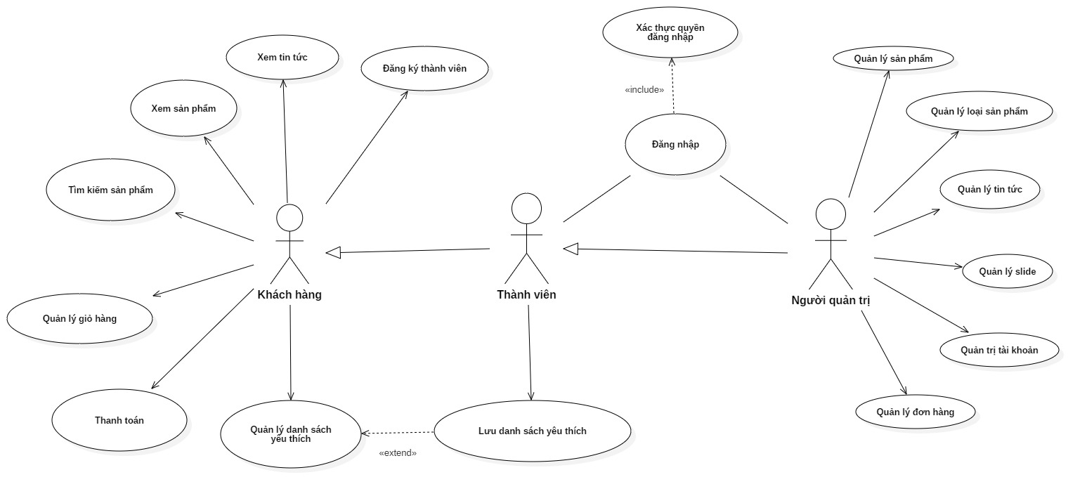

Sơ đồ : Usecase mức tổng quát

#### Biểu đồ usecase tác nhân khách hàng/thành viên

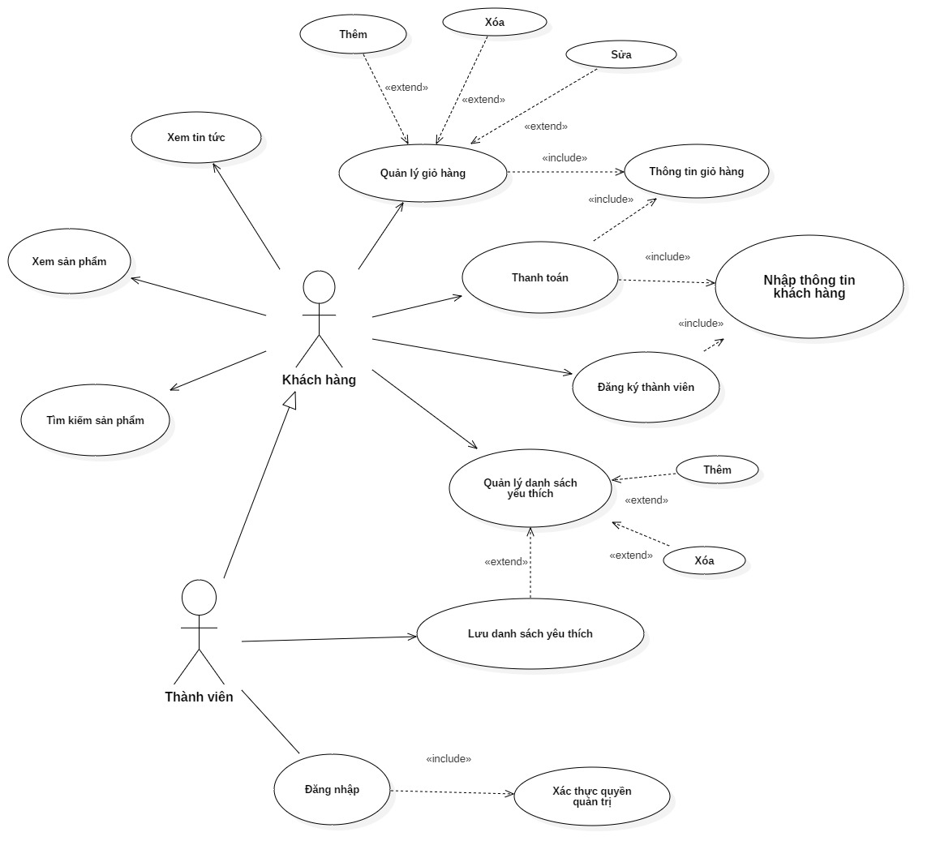

Sơ đồ : Usecase khách hàng/thành viên

#### Biểu đồ usecase tác nhân quản trị hệ thống

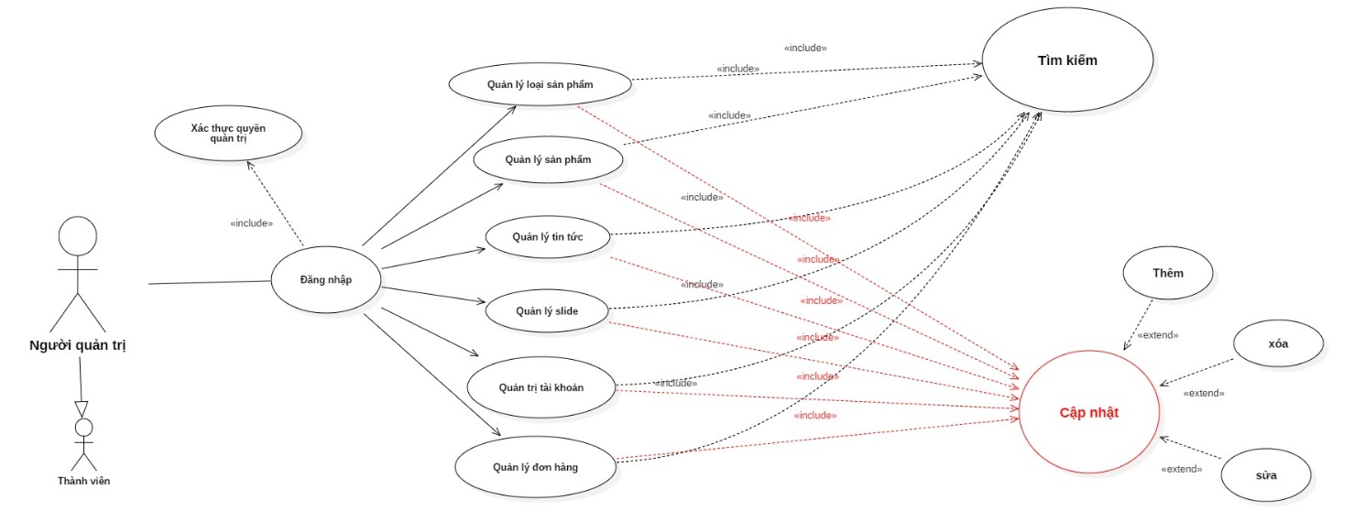

Sơ đồ : Usecase người quản trị

#### Biểu đồ usecase ca sử dụng quản lý giỏ hàng

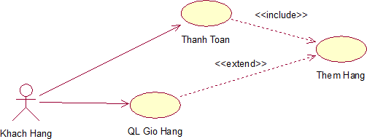

*Biểu đồ 4. Biểu đồ usecase ca sử dụng quản lý giỏ hàng*

#### Biểu đồ usecase cho ca sử dụng quản lý sản phẩm

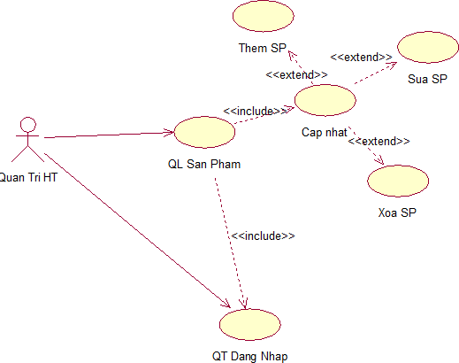

*Biểu đồ 5. Biểu đồ usecase ca sử dụng quản lý sản phẩm*

#### Biểu đồ usecase cho ca sử dụng quản lý tin tức

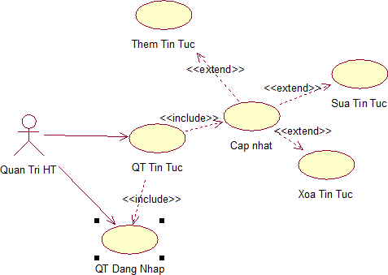

*Biểu đồ 6. Biểu đồ usecase cho ca sử dụng quản lý tin tức*

#### Biểu đồ usecase cho ca sử dụng đăng nhập

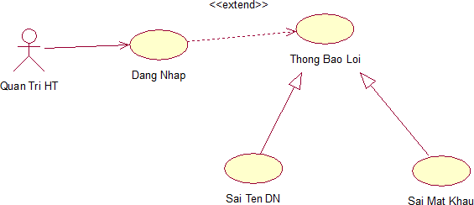

*Biểu đồ 7. Biểu đồ usecase cho ca sử dụng đăng nhập*

#### Biểu đồ usecase cho ca sử dụng thêm vào giỏ hàng

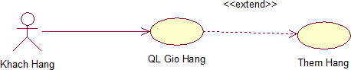

*Biểu đồ 8. Biểu đồ usecase cho ca sử dụng thêm vào giỏ hàng*

#### Biểu đồ usecase cho ca sử dụng thanh toán

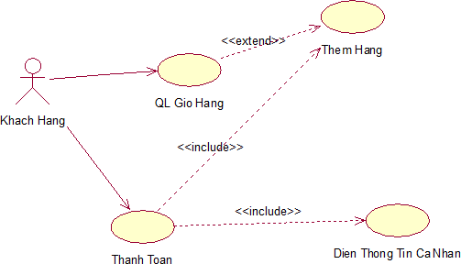

*Biểu đồ 9. Biểu đồ usecase cho ca sử dụng thanh toán*

#### Biểu đồ usecase cho ca sử dụng cập nhật giỏ hàng

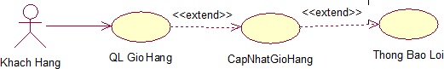

*Biểu đồ 10. Biểu đồ usecase cho ca sử dụng cập nhật giỏ hàng*

#### Biểu đồ Usecase cho ca sử dụng xóa hàng trong giỏ



<<extend>>

<<extend>>

Khach Hang QL Gio hang Xoa hang

Thongbaoloi

*Biểu đồ 11. Biểu đồ Usecase cho ca sử dụng xóa hàng trong giỏ*

#### Biểu đồ usecase ca sử dụng thêm sản phẩm

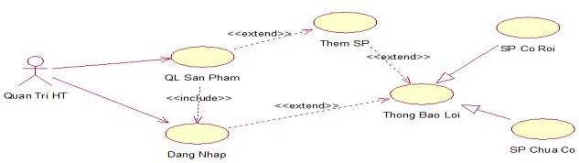

*Biểu đồ 12. Biểu đồ usecase ca sử dụng thêm sản phẩm*

#### Biểu đồ usecase cho ca sử dụng xóa sản phẩm

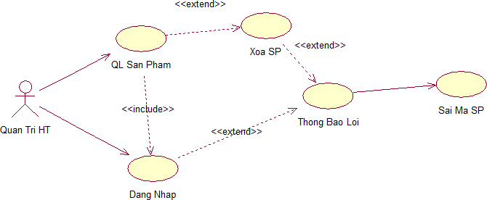

*Biểu đồ 13. Biểu đồ usecase cho ca sử dụng xóa sản phẩm*

#### Đặc tả các ca sử dụng

* 1. ***Ca sử dụng đăng nhập***
     1. Mô tả tóm tắt
        + Tên ca sử dụng: Đăng nhập.
        + Mục đich: Mô tả cách quản trị hệ thống đăng nhập vào hệ thống để thực thi các nhiệm vụ cho website.
        + Tác nhận: Quản trị hệ thống.
     2. Các luồng sự kiện
        + Các luông sự kiện chính
          - Ca sử dụng bắt đầu khi ngưởi quản trị đăng nhập vào hệ thống
          - Hệ thống kiểm tra tính hợp lệ của thông tin mà người quản trị hệ thống nhập vào. Nếu thông tin nhập vào không hợp lệ thực hiện luồng A1.
          - Hệ thống ghi lại quá trình đăng nhập.
        + Các luồng rẽ nhánh
* Luồng A1: Thông tin đưa vào không hợp lệ.
  + Hệ thống thông báo cho người dùng biết thông tin đó không hợp lệ.
  + Yêu cầu người dùng nhập lại.
    1. Tiền điều kiện: Không
    2. Hậu điều kiện: Nếu việc đăng nhập thành công, người quản trị hệ thống có thể thực hiện được các thao tác quản lý với hệ thống.

#### Ca sử dụng thêm hàng vào giỏ

* + 1. Mô tả tóm tắt
       - Tên ca sử dụng: Thêm hàng vào giỏ
       - Mục đích: Mô tả cách khách hàng thêm sản phẩm vào giỏ hàng của mình để có thể mua được sản phẩm
       - Tác nhân: Khách hàng
    2. Các luồng sự kiện
       - Luồng sự kiện chính
         * Ca sử dụng bắt đầu khi khách hàng nhấp vào nút đặt mua. Hệ thống sẽ tự động thêm sản phẩm đó vào trong giỏ hàng.
         * Hệ thống hiển thị giỏ hàng.
         * Hệ thống hiển thị các sản phẩm.
         * Hệ thống yêu cầu khách hàng điền số lượng.
         * Khách hàng cập nhật sản phẩm
         * Hệ thống kiểm tra xem hàng còn trong kho không. Nếu không còn hệ thống thực hiện luồng A3.
       - Các luồng rẽ nhánh
* Luồng A3: Nếu hàng trong kho không còn đúng số lượng mà khách hàng yêu cầu.
  + Hệ thống thông báo cho khách hàng biết hàng trong kho không đủ.
  + Yêu cầu khách hàng thêm sản phẩm khác.
    1. Tiền điểu kiện: Không.
    2. Hậu điều kiện: Nếu hàng trong kho còn, hàng được thêm vào giỏ hàng của khách hàng.

#### Ca sử dụng cập nhật giỏ hàng

* + 1. Mô tả tóm tắt
       - Tên ca sử dụng: Cập nhật hàng trong giỏ
       - Mục đích: Mô tả cách khách hàng cập nhật sản phẩm trong giỏ hàng của mình để có thể mua được sản phẩm đúng theo ý
       - Tác nhân: Khách hàng
    2. Các luồng sự kiện
       - Luồng sự kiện chính
         * Ca sử dụng bắt đầu khi khách hàng nhấp vào nút cập nhật trong tab xem giỏ hảng của họ. Hệ thống sẽ tự động cập nhật sản phẩm đó trong giỏ hàng theo đúng ý khách hàng.
         * Hệ thống hiển thị giỏ hàng
         * Hệ thống hiển thị các sản phẩm
         * Khách hàng chỉnh sửa thông tin sản phẩm đã chọn
         * Hệ thống yêu cầu khách hàng điền số lượng
         * Hệ thống kiểm tra xem hàng còn trong kho không. Nếu không còn hệ thống thực hiện luồng A3.
       - Các luồng rẽ nhánh
* Luồng A3: Nếu hàng trong kho không còn đúng số lượng mà khách hàng yêu cầu
  + Hệ thống thông báo cho khách hàng biết hàng trong kho không đủ
  + Yêu cầu khách hàng cập nhật lại sản phẩm khác
    1. Tiền điểu kiện: Không.
    2. Hậu điều kiện: Nếu hàng trong kho còn, hàng được cập nhật lại trong giỏ hàng của khách hàng.

#### Ca sử dụng thanh toán

* + 1. Mô tả tóm tắt
       - Tên ca sử dụng: Thanh toán
       - Mục đích: Mô tả cách mà khách hàng thanh toán tiền với công ty.
       - Tác nhân: Khách hàng.
    2. Các luồng sự kiện
       - Luồng sự kiện chính
         * Ca sử dụng bắt đầu khi khách hàng lựa chọn chức năng Thanh toán.
         * Hệ thống yêu cầu khách hàng nhập dầy đủ thông tin bao gồm họ tên, địa chỉ, email, số điện thoại..
         * Hệ thống kiểm tra thông tin của khách hàng có hợp lệ hay không, nếu không hợp lệ thì thực hiện luồng A1. Nếu hợp lệ, hệ thống tiếp tục kiểm tra hàng trong giỏ của khách hàng có hay không, nếu không thực hiện luồng A2..
         * Hệ thống sẽ cung cấp cho khách hàng một mã khách hàng và lưu vào hệ thống.
         * Hệ thống ghi nhận giao dịch thanh toán, thông báo chi tiết cho khách hàng biết thời gian nhận hàng và thanh toán thông qua địa chỉ email.
       - Các luồng rẽ nhánh
* Luồng A1 : Số điện thoại hoặc địa chỉ email không hợp lệ
  + Hệ thống hiển thị thông báo cho khách hàng biết, khách hàng có thể nhập lại thông tin hoặc ấn nút “Thoát ” để hủy bỏ giao dịch.
* Luồng A2 : Không có hàng trong giỏ
  + Hệ thống sẽ hiển thị thông báo cho khách hàng biết, khách hàng có thể chọn hàng, hoặc hủy bỏ khi này ca sử sụng kết thúc.
    1. Hậu điều kiện
* Nếu giao dịch thanh toán thành công thì hệ thống sẽ gửi thông báo thời gian khách hàng nhận hàng và thanh toán
* Việc giao dịch sẽ được lưu vào hệ thống.

#### Ca sử dụng thêm sản phẩm

* + 1. Mô tả tóm tắt
       - Tên ca sử dụng: Thêm sản phẩm
       - Mục đích: Mô tả cách mà quản trị hệ thống thêm sản phẩm vào các danh mục sản phẩm
       - Tác nhân: Quản trị hệ thống.
    2. Các luồng sự kiện
       - Luồng sự kiện chính
         * Sau khi đăng nhập thành công quản trị hệ thống có thể thực hiện các chức năng.
         * Ca sử dụng bắt đầu khi quản trị hệ thống lựa chọn chức năng thêm sản phẩm.
         * Hệ thống yêu cầu quản trị hệ thống nhập mã sản phẩm, tên sản phẩm, thông tin sản phẩm cần thêm.
         * Quản trị hệ thống nhập thông tin sản phẩm.
         * Hệ thống kiểm tra mã sản phẩm mà quản trị hệ thống nhập vào có hợp lệ hay không, nếu không hợp lệ thì thực hiện luồng A1.
         * Hệ thống hiển thị thông tin quản trị hệ thống vừa nhập vào.
         * Quản trị hệ thống ấn “OK ” để thực hiện thêm sản phẩm.hoặc ấn "Cancel" nếu hệ thống hiển thị thông tin không đúng với thông tin mà quản trị đã điền.
       - Các luồng rẽ nhánh
* Luồng A1 : Mã sản phẩm nhập vào đã tồn tại

o Hệ thống hiển thị thông báo cho quản trị biết, quản trị có thể nhập lại thông tin hoặc ấn nút “Thoát ” để hủy bỏ việc thêm.

* + 1. Tiền điều kiện: Người quản trị hệ thống đã đăng nhập thành công vào hệ thống.
    2. Hậu điều kiện: Nếu thông báo thêm thành công thì hàng được thêm vào kho dữ liệu của công ty.

#### Ca sử dụng cập nhật sản phẩm

* + 1. Mô tả tóm tắt
       - Tên ca sử dụng: Sửa sản phẩm
       - Mục đích: Mô tả cách mà quản trị hệ thống sửa sản phẩm trong các danh mục sản phẩm
       - Tác nhân: Quản trị hệ thống.
    2. Các luồng sự kiện
       - Luồng sự kiện chính
         * Sau khi đăng nhập thành công quản trị hệ thống có thể thực hiện các chức năng.
         * Ca sử dụng bắt đầu khi quản trị hệ thống lựa chọn chức năng sửa sản phẩm.
         * Hệ thống yêu cầu quản trị hệ thống nhập mã sản phẩm, tên sản phẩm, thông tin sản phẩm cần sửa.
         * Quản trị hệ thống nhập thông tin sản phẩm.
         * Hệ thống kiểm tra mã sản phẩm mà quản trị hệ thống nhập vào có hợp lệ hay không, nếu không hợp lệ thì thực hiện luồng A1.
         * Hệ thống hiển thị thông tin quản trị hệ thống vừa nhập vào.
         * Quản trị hệ thống ấn “OK ” để thực hiện sửa sản phẩm.hoặc ấn "Cancel" nếu hệ thống hiển thị thông tin không đúng với thông tin mà quản trị đã điền.
    3. Các luồng rẽ nhánh
* Luồng A1 : Mã sản phẩm nhập vào đã tồn tại

o Hệ thống hiển thị thông báo cho quản trị biết, quản trị có thể nhập lại thông tin hoặc ấn nút “Thoát ” để hủy bỏ việc thêm.

* + 1. Tiền điều kiện: Người quản trị hệ thống đã đăng nhập thành công vào hệ thống.
    2. Hậu điều kiện: Nếu thông báo thêm thành công thì hàng được thêm vào kho dữ liệu của công ty.

#### Ca sử dụng xóa sản phẩm

* + 1. Mô tả tóm tắt
       - Tên ca sử dụng: Xóa sản phẩm
       - Mục đích: Mô tả cách mà quản trị hệ thống xóa sản phẩm trong các danh mục sản phẩm
       - Tác nhân: Quản trị hệ thống.
    2. Các luồng sự kiện
       - Luồng sự kiện chính
         * Sau khi đăng nhập thành công quản trị hệ thống có thể thực hiện các chức năng.
         * Ca sử dụng bắt đầu khi quản trị hệ thống lựa chọn chức năng xóa sản phẩm.
         * Hệ thống yêu cầu quản trị hệ thống nhập mã sản phẩm cần xóa.
         * Quản trị hệ thống nhập mã sản phẩm.
         * Hệ thống kiểm tra mã sản phẩm mà quản trị hệ thống nhập vào có hợp lệ hay không, nếu không hợp lệ thì thực hiện luồng A1.
         * Hệ thống hiển thị mã sản phẩm và các thông tin liên quan đến sản phẩm quản trị hệ thống vừa nhập vào.
         * Quản trị hệ thống ấn “OK ” để thực hiện xóa sản phẩm.hoặc ấn "Cancel" nếu quản trị hệ thống không muốn xóa sản phẩm đó.
       - Các luồng rẽ nhánh
         * Luồng A1 : Mã sản phẩm nhập vào không tồn tại
         * Hệ thống hiển thị thông báo cho quản trị biết, quản trị có thể nhập lại thông tin hoặc ấn nút “Thoát ” để hủy bỏ việc xóa.
    3. Tiền điều kiện: Người quản trị hệ thống đã đăng nhập thành công vào hệ thống.
    4. Hậu điều kiện: Nếu thông báo xóa thành công thì hàng được xóa trong kho dữ liệu của công ty.

#### Ca sử dụng thêm tin tức

* + 1. Mô tả tóm tắt
       - Tên ca sử dụng: Thêm tin tức
       - Mục đích: Mô tả cách mà quản trị hệ thống thêm tin tức vào các danh mục tin tức
       - Tác nhân: Quản trị hệ thống.
    2. Các luồng sự kiện
       - Luồng sự kiện chính
         * Sau khi đăng nhập thành công quản trị hệ thống có thể thực hiện các chức năng.
         * Ca sử dụng bắt đầu khi quản trị hệ thống lựa chọn chức năng thêm tin tức.
         * Hệ thống yêu cầu quản trị hệ thống nhập mã tin tức, tên tin tức, thông tin tin tức cần thêm.
         * Quản trị hệ thống nhập thông tin tin tức.
         * Hệ thống kiểm tra mã tin tức mà quản trị hệ thống nhập vào có hợp lệ hay không, nếu không hợp lệ thì thực hiện luồng A1.
         * Hệ thống hiển thị thông tin quản trị hệ thống vừa nhập vào.
         * Quản trị hệ thống ấn “OK ” để thực hiện thêm tin tức.hoặc ấn "Cancel" nếu hệ thống hiển thị thông tin không đúng với thông tin mà quản trị đã điền.
       - Các luồng rẽ nhánh
* Luồng A1 : Mã tin tức nhập vào đã tồn tại

o Hệ thống hiển thị thông báo cho quản trị biết, quản trị có thể nhập lại thông tin hoặc ấn nút “Thoát ” để hủy bỏ việc thêm.

* + 1. Tiền điều kiện: Người quản trị hệ thống đã đăng nhập thành công vào hệ thống.
    2. Hậu điều kiện: Nếu thông báo thêm thành công thì hàng được thêm vào kho dữ liệu của công ty.

#### Ca sử dụng cập nhật tin tức

* + 1. Mô tả tóm tắt
       - Tên ca sử dụng: Sửa tin tức
       - Mục đích: Mô tả cách mà quản trị hệ thống sửa tin tức trong các danh mục tin tức
       - Tác nhân: Quản trị hệ thống.
    2. Các luồng sự kiện
       - Luồng sự kiện chính
         * Sau khi đăng nhập thành công quản trị hệ thống có thể thực hiện các chức năng.
         * Ca sử dụng bắt đầu khi quản trị hệ thống lựa chọn chức năng sửa tin tức.
         * Hệ thống yêu cầu quản trị hệ thống nhập mã tin tức, tên tin tức, thông tin tin tức cần thêm.
         * Quản trị hệ thống nhập thông tin tin tức.
         * Hệ thống kiểm tra mã tin tức mà quản trị hệ thống nhập vào có hợp lệ hay không, nếu không hợp lệ thì thực hiện luồng A1.
         * Hệ thống hiển thị thông tin quản trị hệ thống vừa nhập vào.
         * Quản trị hệ thống ấn “OK ” để thực hiện sửa tin tức.hoặc ấn "Cancel" nếu hệ thống hiển thị thông tin không đúng với thông tin mà quản trị đã điền.
    3. Các luồng rẽ nhánh
* Luồng A1 : Mã tin tức nhập vào đã tồn tại

o Hệ thống hiển thị thông báo cho quản trị biết, quản trị có thể nhập lại thông tin hoặc ấn nút “Thoát ” để hủy bỏ việc thêm.

* + 1. Tiền điều kiện: Người quản trị hệ thống đã đăng nhập thành công vào hệ thống.
    2. Hậu điều kiện: Nếu thông báo thêm thành công thì hàng được thêm vào kho dữ liệu của công ty.

#### Ca sử dụng xóa tin tức

* + 1. Mô tả tóm tắt
       - Tên ca sử dụng: Xóa tin tức
       - Mục đích: Mô tả cách mà quản trị hệ thống xóa tin tức trong các danh mục tin tức
       - Tác nhân: Quản trị hệ thống.
    2. Các luồng sự kiện
       - Luồng sự kiện chính
         * Sau khi đăng nhập thành công quản trị hệ thống có thể thực hiện các chức năng.
         * Ca sử dụng bắt đầu khi quản trị hệ thống lựa chọn chức năng xóa tin tức.
         * Hệ thống yêu cầu quản trị hệ thống nhập mã tin tức cần xóa.
         * Quản trị hệ thống nhập mã tin tức.
         * Hệ thống kiểm tra mã tin tức mà quản trị hệ thống nhập vào có hợp lệ hay không, nếu không hợp lệ thì thực hiện luồng A1.
         * Hệ thống hiển thị mã tin tức và các thông tin liên quan đến tin tức quản trị hệ thống vừa nhập vào.
         * Quản trị hệ thống ấn “OK ” để thực hiện xóa tin tức.hoặc ấn "Cancel" nếu quản trị hệ thống không muốn xóa tin tức đó.
       - Các luồng rẽ nhánh
         * Luồng A1 : Mã tin tức nhập vào không tồn tại
         * Hệ thống hiển thị thông báo cho quản trị biết, quản trị có thể nhập lại thông tin hoặc ấn nút “Thoát ” để hủy bỏ việc xóa.
    3. Tiền điều kiện: Người quản trị hệ thống đã đăng nhập thành công vào hệ thống.
    4. Hậu điều kiện: Nếu thông báo xóa thành công thì hàng được xóa trong kho dữ liệu của công ty.

#### Biểu đồ các ca sử dụng

* 1. ***Đăng nhập***

1. *Biểu đồ lớp tham gia ca sử dụng*

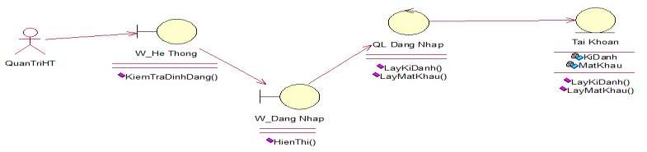

*Biểu đồ 14. Biểu đồ lớp tham gia ca sử dụng đăng nhập*

1. 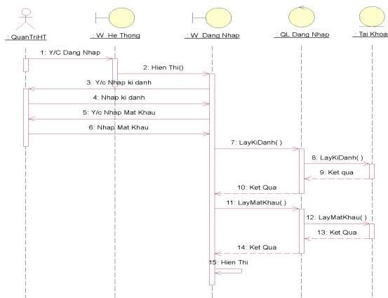*Biểu đồ trình tự*

*Biểu đồ 15. Biểu đồ trình tự đăng nhập*

1. 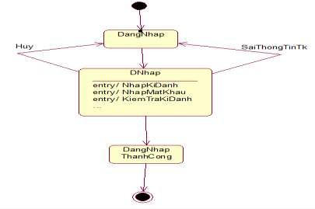*Biểu đồ trạng thái*

*Biểu đồ 16. Biểu đồ trang thái đăng nhập*

1. *Biểu đồ hoạt động*

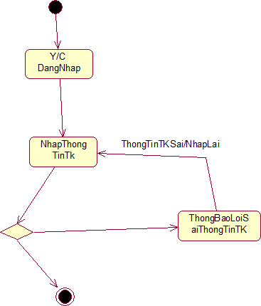

*Biểu đồ 17. Biểu đồ hoạt động ca đăng nhập*

#### Thêm vào giỏ hàng

1. *Biểu đồ lớp tham gia ca sử dụng*

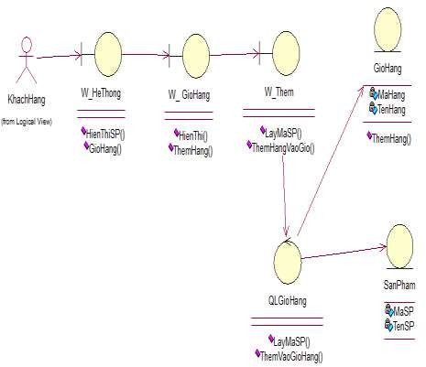

*Biểu đồ 18. Biểu đồ lớp tham gia ca sử dụng thêm vào giỏ hàng*

1. 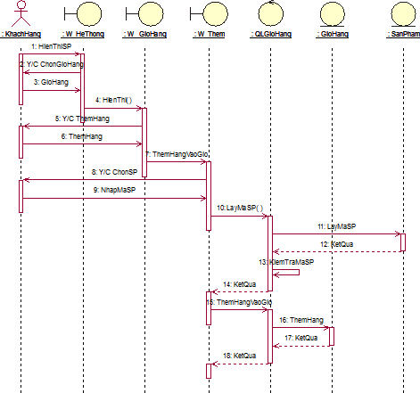*Biểu đồ trình tự*

*Biểu đồ 19. Biểu đồ trình tự thêm vào giỏ hàng*

1. 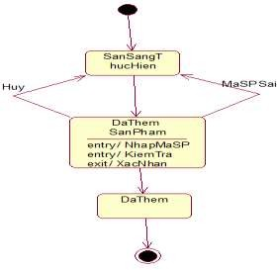*Biểu đồ trạng thái*

*Biểu đồ 20. Biểu đồ trạng thái thêm vào giỏ hàng*

1. *Biểu đồ hoạt động*

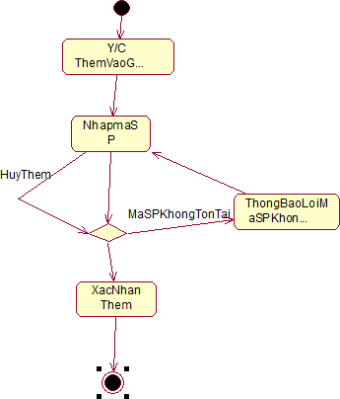

*Biểu đồ 21. Biểu đồ hoạt động thêm vào giỏ hàng*

#### Cập nhật giỏ hàng

1. *Biểu đồ lớp tham gia ca sử dụng*

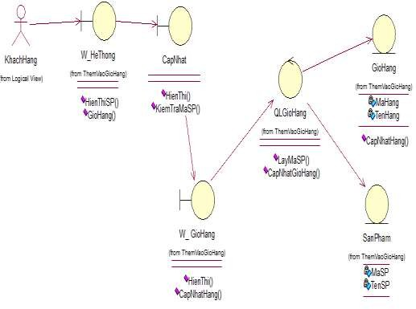

*Biểu đồ 22. Biểu đồ lớp tham gia ca sử dụng cập nhật giỏ hàng*

1. 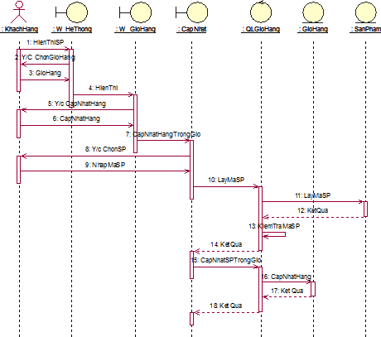*Biểu đồ trình tự*

*Biểu đồ 23. Biểu đô trình tự cập nhật giỏ hàng*

1. *Biểu đồ trạng thái*

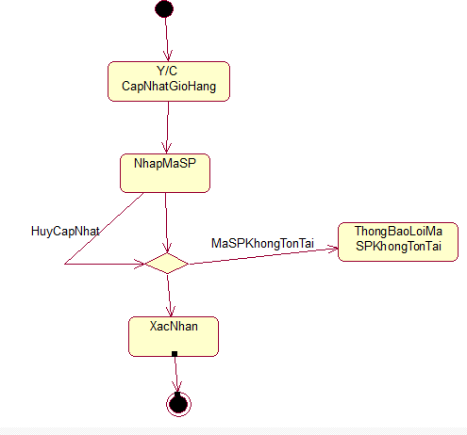

*Biểu đồ 24. Biểu đồ trạng thái cập nhật giỏ hàng*

1. *Biểu đồ hoạt động*



*Biểu đồ 25. Biểu đồ hoạt động cập nhập giỏ hàng*

#### Xóa hàng trong giỏ

1. 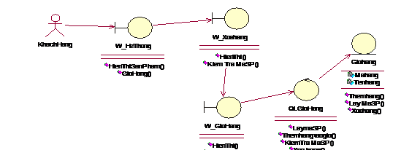*Biểu đồ lớp tham gia ca sử dụng*

*Biểu đồ 26. Biểu đồ lớp tham gia ca sử dụng xóa hàng trong giỏ*

1. *Biểu đồ trình tự*

: KhachHang

: W HeThong

: W GioHang

: W Xoahang : QLGioHang : Giohang

HienThiSanPham( )

yeu cau chon gio hang GioHang( )

HienThi( ) Yeu cau chon xoa hang

Xoa hang

HienThi( ) Yeu cau chon san pham can xoa

Chon san pham

LaymaSP( )

Kie

KetQua

Xoa hang( )

Ketqua

|  |
| --- |
| Lay MaSP( ) |
| Ketqua |
| mTra MaSP( )  Xoahang( ) |
| KetQua |
|  |

*Biểu đồ 27. Biểu đồ trình tự xóa hàng trong giỏ*

#### Thêm sản phẩm

1. *Biểu đồ lớp tham gia ca sử dụng*

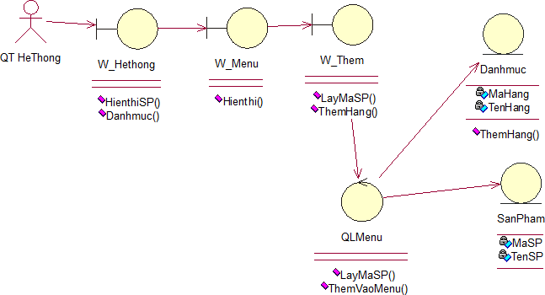

*Biểu đồ 28. Biểu đồ lớp tham gia ca sử dụng thêm sản phẩm*

1. *Biểu đồ trình tự*

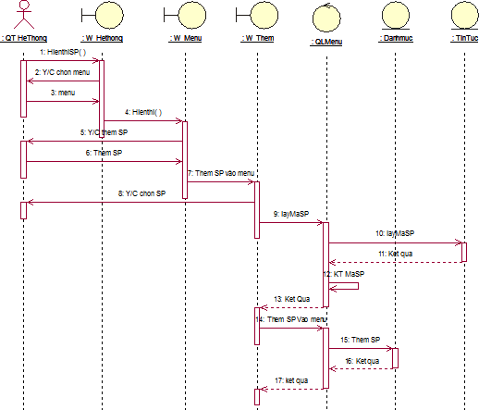

*Biểu đồ 29. Biểu đồ đồ trình tự ca sử dụng thêm sản phẩm*

1. *Biểu đồ trạng thái*

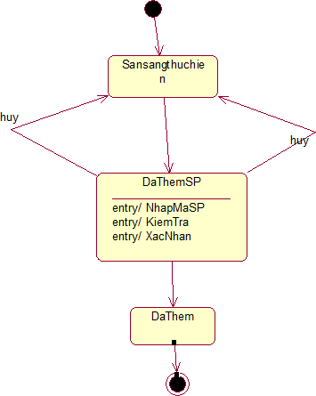

*Biểu đồ 30. Biểu đồ trang thái cho ca sử dụng thêm sản phẩm*

1. *Biểu đồ hoạt động*

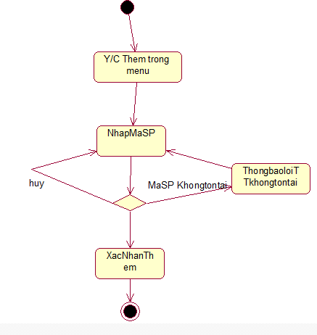

*Biểu đồ 31. Biểu đồ hoat động cho ca sử dụng thêm sản phẩm*

#### Sửa sản phẩm

1. *Biểu đồ lớp tham gia ca sử dụng*

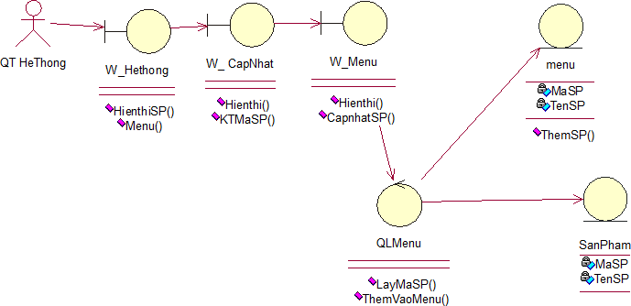

*Biểu đồ 32. Biểu đồ lớp tham gia ca sử dụng sửa sản phẩm*

1. *Biểu đồ trình tự*

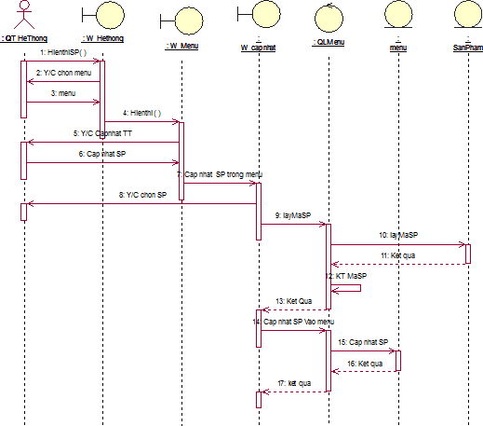

*Biểu đồ 33. Biểu đồ trình tự cho ca sử dụng sửa sản phẩm*

1. *Biểu đồ trạng thái*

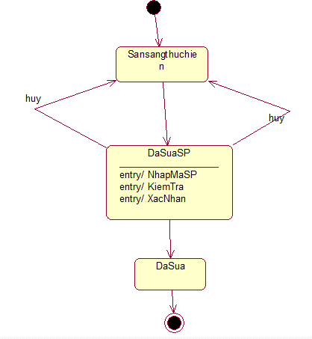

*Biểu đồ 34. Biểu đồ trang thái cho ca sử dụng sửa sản phẩm*

1. *Biểu đồ hoạt động*

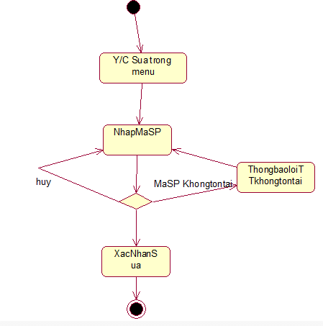

*Biểu đồ 35.* Biểu đồ hoạt động cho ca sử dụng sửa sản phẩm

#### Xóa sản phẩm

1. *Biểu đồ lớp tham gia ca sử dụng*

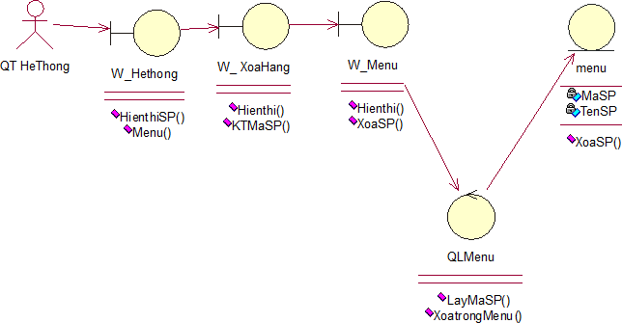

*Biểu đồ 36. Biểu đồ lớp tham gia ca sử dụng xóa sản phẩm*

1. *Biểu đồ trình tự*

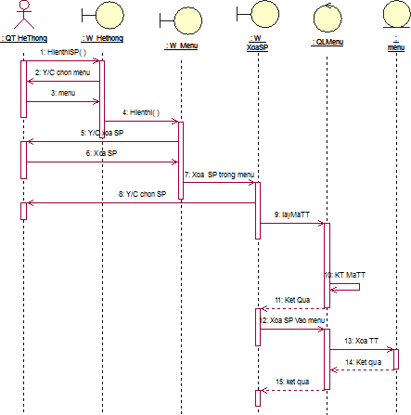

*Biểu đồ 37. Biểu đồ trình tự cho ca sử dụng xóa sản phẩm*

1. *Biểu đồ trạng thái*

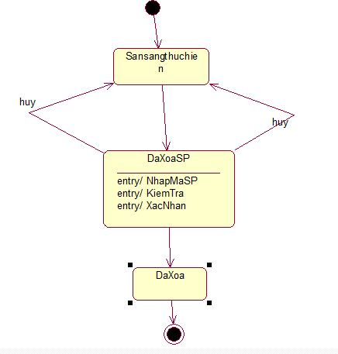

*Biểu đồ 38. Biểu đồ trạng thái cho ca sử dụng xóa sản phẩm*

*e. Biểu đồ hoạt động*

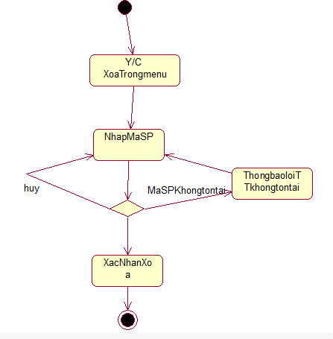

*Biểu đồ 39. Biểu đồ hoạt động cho ca sử dụng xóa sản phẩm*

#### Thêm tin tức

1. *Biểu đồ lớp tham gia ca sử dụng*

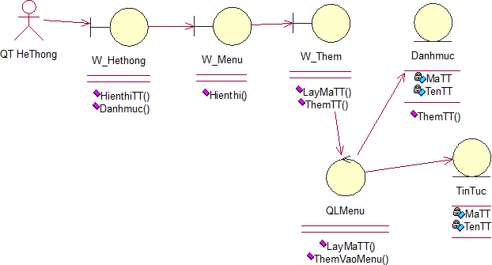

*Biểu đồ 40. Biểu đồ lớp tham gia ca sử dụng thêm tin tức*

1. *Biểu đồ trình tự*

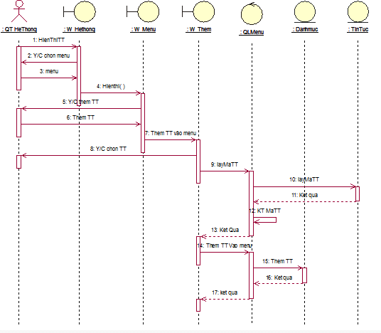

*Biểu đồ 41. Biểu đồ trình tự cho ca sử dụng thêm tin tức*

1. *Biểu đồ trạng thái*

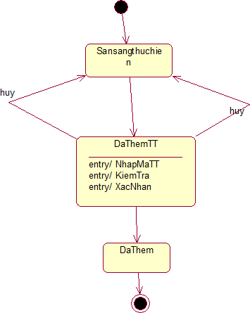

*Biểu đồ 42. Biểu đồ trạng thái cho ca sử dụng thêm tin tức*

1. *Biểu đồ hoạt động*

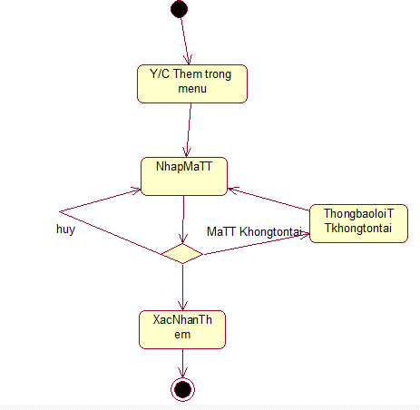

*Biểu đồ 43. Biểu đồ hoạt động cho ca sử dụng thêm tin tức*

#### Sửa tin tức

1. *Biểu đồ lớp tham gia ca sử dụng*

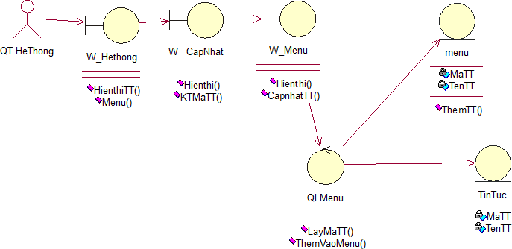

*Biểu đồ 44. Biểu đồ lớp tham gia ca sử dụng sửa tin tức*

1. *Biểu đồ trình tự*

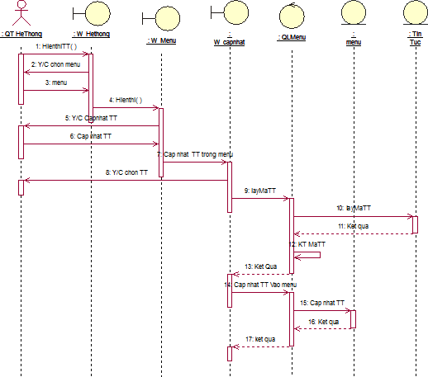

*Biểu đồ 45. Biểu đồ trình tự cho ca sử dụng sửa tin tức*

1. *Biểu đồ trạng thái*

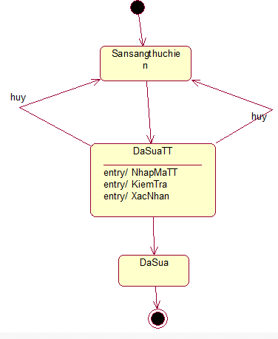

*Biểu đồ 46. Biểu đồ trạng thái cho ca sử dụng sửa tin tức*

1. *Biểu đồ hoạt động*

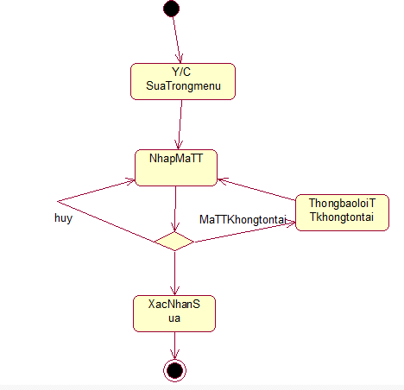

*Biểu đồ 47. Biểu đồ hoạt động cho ca sử dụng sửa tin tức*

#### Xóa tin tức

1. *Biểu đồ lớp tham gia ca sử dụng*

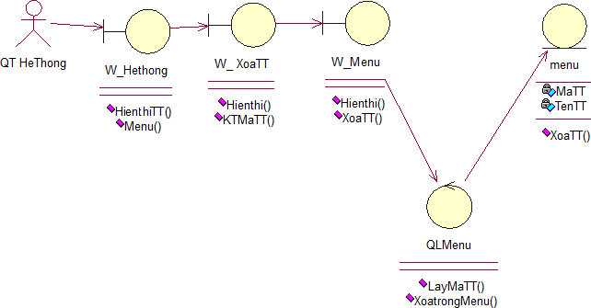

*Biểu đồ 48. Biểu đồ lớp cho ca sử dụng xóa tin tức*

1. *Biểu đồ trình tự*

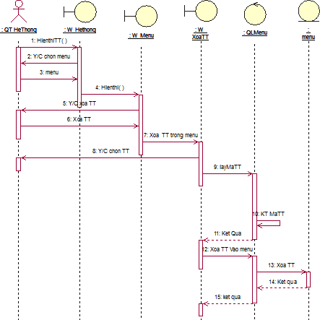

*Biểu đồ 49. Biểu đồ trình tự cho ca sử dụng xóa tin tức*

1. *Biểu đồ trạng thái*

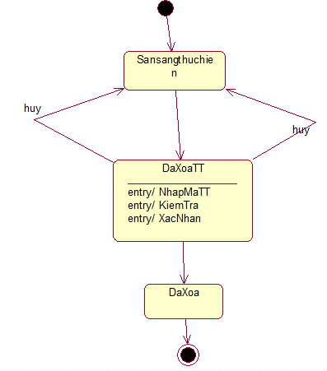

*Biểu đồ 50. Biểu đồ trạng thái cho ca sử dụng xóa tin tức*

1. *Biểu đồ hoạt động*

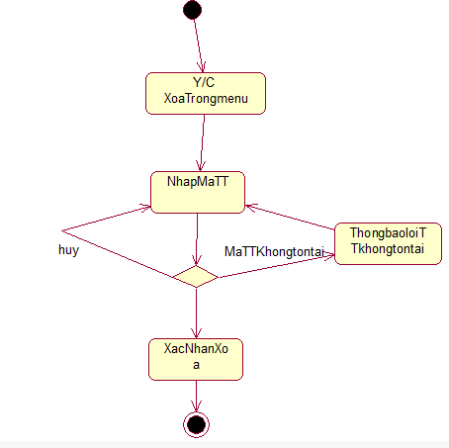

*Biểu đồ 51. Biểu đồ hoạt động cho ca sử dụng xóa tin tức*

#### Biểu đồ lớp chi tiết

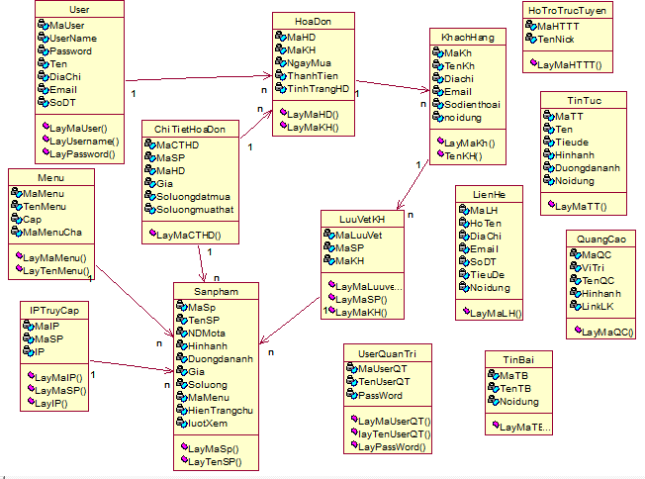

*Biểu đồ 52. Biểu đồ lớp chi tiết*

## Chương III. THIẾT KẾ CƠ SỞ DỮ LIỆU

Để có một hệ thống đạt yêu cầu thì không thể bỏ qua được việc thiết kế cơ sở dữ liệu. Thiết kế thế nào cho hợp lý, cho đúng yêu cầu của hệ thống. chương này sẽ đi sau vào việc vạch ra một hệ thống cơ sở dữ liệu phục vục cho thiết kế.

#### Các bảng dữ liệu chính

Thực hiện ánh xạ từ biểu đồ lớp sang CSDL quan hệ được các bảng dữ liệu như sau:

#### Bảng dữ liệu khách hàng

|  |  |  |  |
| --- | --- | --- | --- |
| Name | Type | Null | Chú thích |
| ID | Int | No | Mã khách hàng |
| Ten | Varchar(255) | No | Tên khách hàng |
| Diachi | Varchar(255) | No | Địa chỉ khách hàng |
| Email | Varchar(255) | No | Email khách hàng |
| Sodienthoai | Varchar(255) | No | Số điện thoại khách hàng |
| Noidung | Varchar(255) | Yes | Chú thích về khách hàng |

* 1. ***Bảng hóa đơn mua hàng***

|  |  |  |  |
| --- | --- | --- | --- |
| Name | Type | Null | Chú thích |
| ID | Int | No | Mã hóa đơn mua hàng |
| IDKhachHang | Int | No | Tên khách hàng |
| NgayMua | DateTime) | No | Ngày mua hàng |
| ThanhTien | Varchar(255) | No | Tổng tiền mua hàng |
| TinhTrangHD | Int | No | Tình trạng hóa đơn |

* 1. ***Bảng chi tiết hóa đơn***

|  |  |  |  |
| --- | --- | --- | --- |
| Name | Type | Null | Chú thích |
| ID | Int | No | Mã chi tiết hóa đơn |
| IDSanPham | Int | No | Mã sản phẩm |
| IDHoaDon | Int | No | Mã hóa đơn |
| Gia | Float | No | Đơn giá sản phẩm |
| Soluongdatmua | Int | No | Số lượng đặt mua |
| Soluongmuathat | Int | No | Số lượng đặt mua |

* 1. ***Bảng sản phẩm***

|  |  |  |  |
| --- | --- | --- | --- |
| Name | Type | Null | Chú thích |
| ID | Int | No | Mã chi tiết hóa đơn |
| Ten | Varchar(255) | No | Tên sản phẩm |
| NoiDung | Varchar(255) | No | Nội dung miêu tả sản phẩm |
| HinhAnh | Varchar(255) | No | Tên ảnh |
| DuongDanAnh | Varchar(255) | No | Thư mục đặt ảnh |
| Gia | Float | No | Đơn giá cho sản phẩm |
| SoLuong | Int | No | Số lượng |
| ThuocMeNu | Int | No | Thuộc menu |
| TrangChu | Int | No | Hiện trang chủ |
| LuotView | Int | No | Sô lượt xem |

* 1. ***Bảng User***

|  |  |  |  |
| --- | --- | --- | --- |
| Name | Type | Null | Chú thích |
| ID | Int | No | Mã User |
| UserName | Varchar(255) | No | Tên User |
| PassWord | Varchar(255) | No | Mật khẩu |
| Ten | Varchar(255) | No | Tên |
| Diachi | Varchar(255) | No | Địa chỉ |
| Email | Varchar(255) | No | Email |
| Sodienthoai | Varchar(255) | No | Số điện thoại |
| Noidung | Varchar(255) | Yes | Chú thích |

* 1. ***Bảng Menu***

|  |  |  |  |
| --- | --- | --- | --- |
| Name | Type | Null | Chú thích |
| ID | Int | No | Mã Menu |
| Ten | Varchar(255) | No | Tên Menu |
| Cap | Int | No | Cấp |
| IDCha | Int | No | Mã menu cha |

* 1. ***Bảng lưu trữ IP khách truy cập***

|  |  |  |  |
| --- | --- | --- | --- |
| Name | Type | Null | Chú thích |
| ID | Int | No | Mã IP truy cập |
| IDSanPham | Int | No | Mã sản phẩm |
| IP | Varchar(255) | No | IP khách hàng truy cập |

* 1. ***Bảng dữ liệu lưu vết khách hàng truy cập***

|  |  |  |  |
| --- | --- | --- | --- |
| Name | Type | Null | Chú thích |
| ID | Int | No | Mã lưu vết |
| IDSanPham | Int | No | Mã sản phẩm |
| IDKhachHang | Int | No | Mã khách hàng |

#### Một số bảng dữ liệu cho các module giao diện

* 1. ***Quảng cáo***

|  |  |  |  |
| --- | --- | --- | --- |
| Name | Type | Null | Chú thích |
| ID | Int | No | Mã quảng cáo |
| Vitri | Varchar(255) | No | Vị trí |
| TenFile | Varchar(255) | No | Tên file |
| DuongDanAnh | Varchar(255) | No | Đường dẫn lưu trữ ảnh |
| LinkLK | Varchar(255) | No | Link liên kết |

* 1. ***Tin tức***

|  |  |  |  |
| --- | --- | --- | --- |
| Name | Type | Null | Chú thích |
| ID | Int | No | Mã tin tức |
| Ten | Varchar(255) | No | Tên tin tức |
| TieuDe | Varchar(255) | No | Tiêu đề |
| HinhAnh | Varchar(255) | No | Tên ảnh |
| DuongDanAnh | Varchar(255) | No | Đường dẫn luu trữ ảnh |
| NoiDung | Varchar(255) | Yes | Nội dung tin tức |

* 1. ***Bảng tin bài (chứa các bài viết cho phẩn giới thiệu, hướng dẫn mua hàng, tin tức khuyến mãi)***

|  |  |  |  |
| --- | --- | --- | --- |
| Name | Type | Null | Chú thích |
| ID | Int | No | Mã tin bài |
| Ten | Varchar(255) | No | Tên tin bài |
| NoiDung | Varchar(255) | No | Nội dung |

* 1. ***Bảng liên hệ***

|  |  |  |  |
| --- | --- | --- | --- |
| Name | Type | Null | Chú thích |
| ID | Int | No | Mã liên hệ |
| HoTen | Varchar(255) | No | Họ tên |
| DiaChi | Varchar(255) | No | Địa chỉ |
| SoDienThoai | Varchar(255) | No | Số điện thoại |
| Email | Varchar(255) | No | Email |
| TieuDe | Varchar(255) | No | Tiêu đề |
| NoiDung | Varchar(255) | No | Nội dung |

* 1. ***Hỗ trợ trực tuyến***

|  |  |  |  |
| --- | --- | --- | --- |
| Name | Type | Null | Chú thích |
| ID | Int | No | Mã User |
| TenNick | Varchar(255) | No | Tên User |

* 1. ***Bảng User quản trị***

|  |  |  |  |
| --- | --- | --- | --- |
| Name | Type | Null | Chú thích |
| ID | Int | No | Mã User quản trị |
| TenUserQT | Varchar(255) | No | Tên User quản trị |
| PassWord | Varchar(255) | No | Mật khẩu |

## CHƯƠNG IV. THIẾT KẾ TRANG WEB BÁN HÀNG THỜI TRANG

Bắt tay vào làm một dự án cụ thể, giới thiệu từng chức năng của hệ thống, các chứ năng nổi bật. Hướng dẫn cho người sử dụng biết về hệ thống.

#### Giao diện trang khách hàng

* + - 1. ***Giao diện trang chủ***

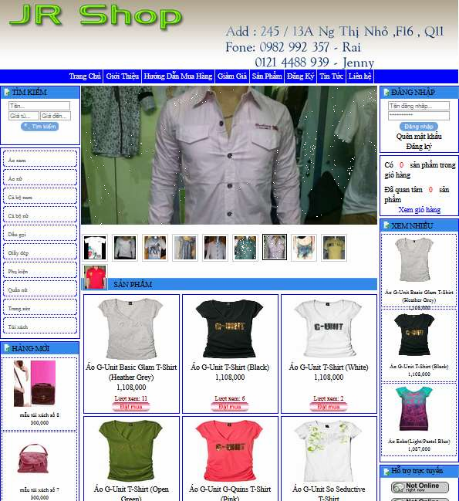

*Hình 1. Giao diện trang chủ*

#### Giao diện trang giới thiệu sản phẩm của của hàng

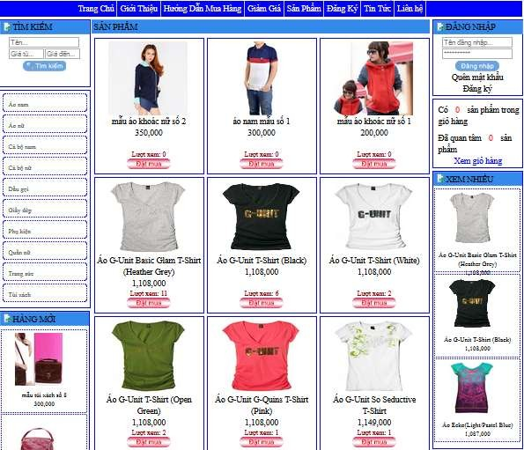

*Hình 2. Giao diện trang giới thiệu sản phẩm*

#### Giao diện phần giỏ hàng

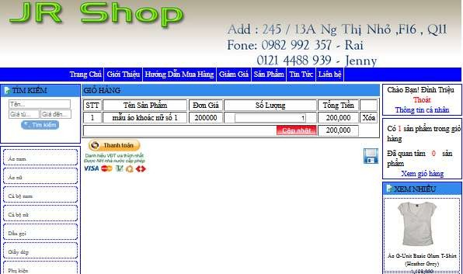

*Hình 3. Giao diện giỏ hàng*

#### Giao diện đăng kí thành viên

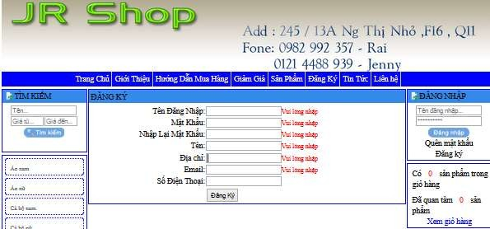

*Hình 4. Giao diện đăng ký thành viên*

#### Giao diện phần footer

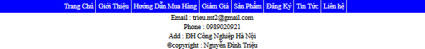

*Hình 5. Giao diện footer*

#### Giao diện phần quản lý

* + - 1. ***Giao diện trang đăng nhập vào phần quản lý***

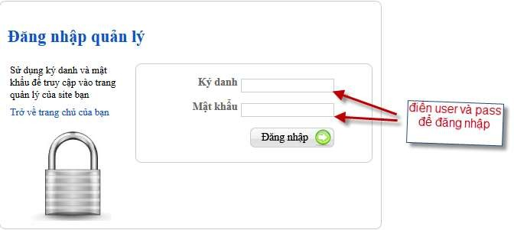

*Hình 6. Giao diện đăng nhập quản lý*

#### Giao diện trang chủ phần quản trị

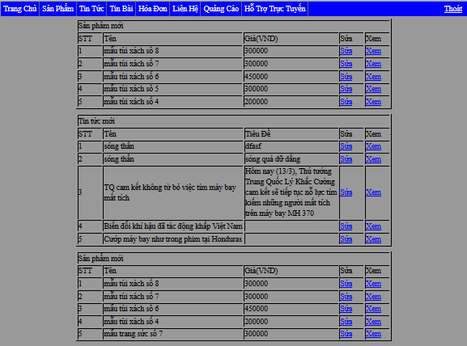

*Hình 7. Giao diện trang chủ quản trị*

#### Các chức năng nổi bật

1. ***Chức năng đặt hàng và quản lý giỏ hàng***

Với chức năng đặt hàng thì có thể đặt hàng trực tiếp trên từng trang giới thiệu sản phẩm.

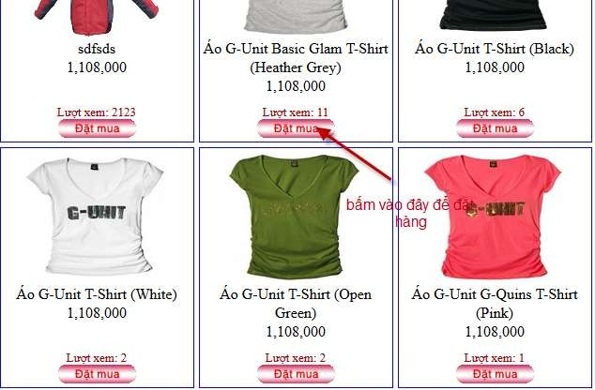

hoặc trong trang chi tiết của sản phẩm đấy.

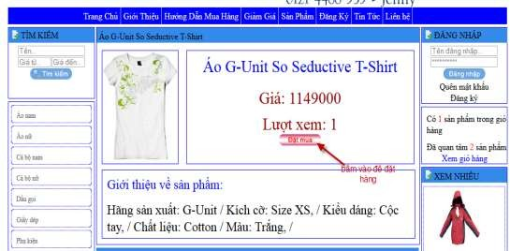

*Hình 8. Chức năng đặt hàng*

khi đó sản phẩm sẽ được lưu trong giỏ hàng

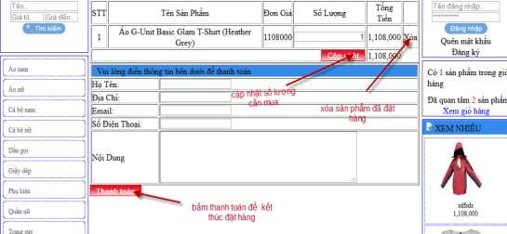

*Hình 9. Chức năng quản lý giỏ hàng*

#### Chức năng thống kê số lượt xem của từng sản phẩm

Chức năng này được thực hiện khi click vào xem chi tiết từng sản phẩm, hệ thống sẽ kiểm tra ip của người dùng, nếu trùng thì là sản phẩm đã xem nên sẽ không tăng số lượt xem, ngược lại nếu ip không trùng với ip đã lưu trong dữ liệu thì số lượt xem sẽ tăng lên 1

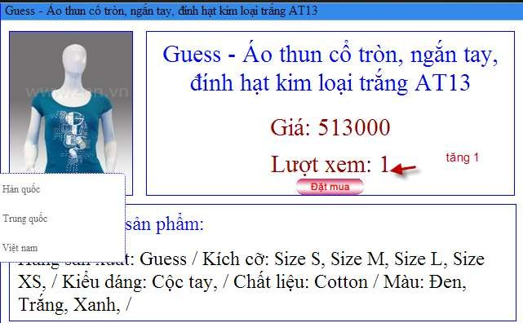

*Hình 10. Chức năng thống kê số lượt xem của từng sản phẩm*

#### Thống kê sản phẩm quan tâm của từng khách hàng đã đặt mua

Sau khi khách hàng đã đặt hàng thành công, ban quản trị sẽ tiếp nhận hóa đơn. Trong hóa đơn sẽ có sản phẩm khách hàng đã xem qua, từ chức năng này cửa hàng có thể biết được nhu cầu của từng khách hàng để có chính sách khuyến mãi cho khách hàng quen thuộc của mình

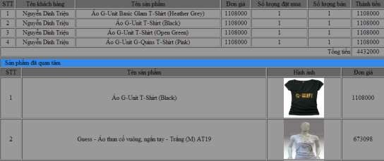

*Hình 11. Chức năng thống kê sản phẩm quan tâm của từng khách hàng đã đặt mua*

#### Liệt kê các sản phẩm cũng loại

Khi xem chi tiết môt sản phẩm nào đó, phía dưới sẽ liệt kê các sản phẩm cùng loại

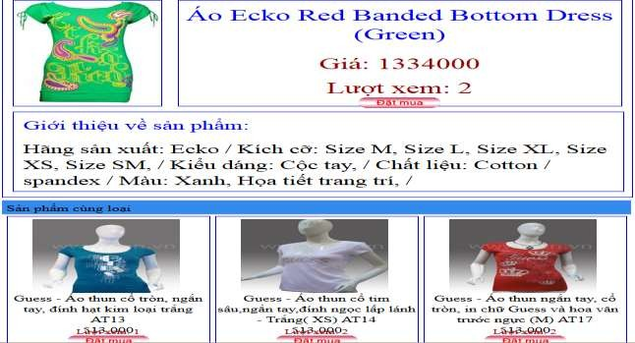

*Hình 12. Chức năng Liệt kê các sản phẩm cũng loại*

#### Chức năng gửi email hóa đơn cho khách hàng cho khách hàng

Sau khi hóa đơn của khách hàng đã được tiếp nhận thì ban quản trị hiển thị chi tiết hóa đơn và gửi email cho khách hàng để xác nhận lại việc đặt hàng.

#### Chi tiết hóa đơn có thể in ra

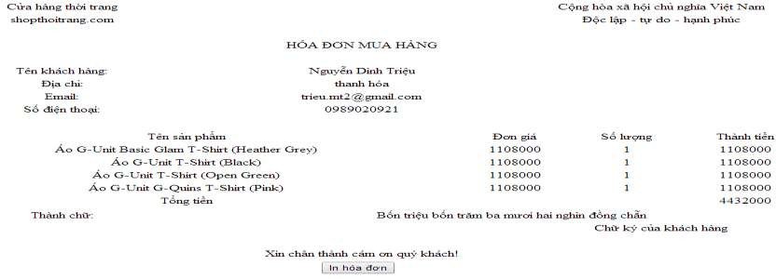

* 1. ***Email sẽ được gửi cho khách hàng***

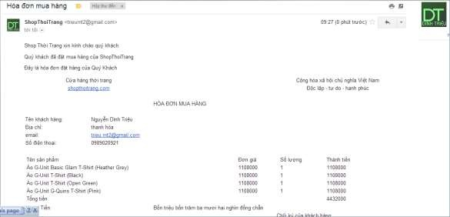

*Hình 13. Chức năng gửi email hóa đơn cho khách hàng*

#### Chức năng thanh toán trực tuyến bằng tài khoản ngân lượng

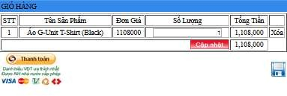Chức năng này chỉ xuất hiện khi khách hàng đăng nhập

Bấm vào nút thanh toán thì sẽ chuyển khách hàng sang một trang của nganluong.vn với tài khoản của khách hàng

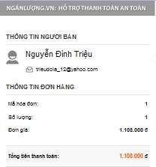

*Hình 14. Chức năng thanh toán trực tuyến*

# KẾT LUẬN

Đề tài “**Xây dựng website bán hàng thời trang bằng PHP**” cũng xuất phát từ thực tế ngày nay nhằm tạo một nền tảng cơ sở ban đầu để có thể hỗ trợ thêm cho các bạn muốn thiết kế một Website cho công ty hay một Website cá nhân.

Mặc dù đã có nhiều cố gắng, tìm hiểu các kiến thức đã học, kết hợp tra cứu các tài liệu chuyên ngành nhưng đề tài “**Xây dựng website bán hàng thời trang bằng PHP**” do hạn chế về thời gian, khả năng và kinh nghiệm nên không tránh khỏi những thiếu sót nhất định nên đề tài đã hoàn thành ở mức độ sau:

* Tìm hiểu ngôn ngữ lập trình Web PHP & MySQL
* Áp dụng xây dựng ứng dụng thực nghiệm trang Web bán hàng thời tran trên mạng cho cửa hàng Jshop.

Hướng nghiên cứu phát triển:

* Tìm hiểu sâu hơn về ngôn ngữ PHP & MySQL để có thể đáp ứng nhiều hơn nữa nhu cầu của người sử dụng, phát triển và tối ưu hóa hệ thống,
* Kết hợp ngôn ngữ PHP với các hệ quản trị cơ sở dữ liệu lớn hơn: SQL Server, Oracle…
* Tìm hiểu thêm một số ngôn ngữ, các phần mềm ứng dụng để nâng cao giao diện đồ họa đẹp mắt, thân thiện hơn…
* Xây dựng trang Web quy mô lớn hơn với nhiều ứng dụng, chức năng...

Để hoàn thành đề tài này, một lần nữa em xin chân thành cảm ơn thầy giáo ***Thạc sỹ Đỗ Thị Tâm*** là người đã quan tâm, giúp đỡ em trong suốt thời gian qua. Và cho em bày tỏ lòng biết ơn tới các thầy giáo, cô giáo trong khoa công nghệ thông tin đã giúp em hoàn thành đề tài chuyên ngành này. Em xin chân thành cảm ơn !

# TÀI LIỆU THAM KHẢO

1. Sách

[1]. Phạm Hữu Khang_*Xây dựng ứng dụng Web bằng PHP & MySQl*_Nhà xuất bản Mũi Cà Mau, 2003.

[2]. Nguyễn Trường Sinh_*Sử dụng PHP & MySQL thiết kế Web động*_Nhà xuất bản Thống Kê, 2005.

[3]. Nguyễn Trường Sinh_*Macromedia DreamweaverMX*_Nhà xuất bản Lao động xã hội, 2003.

[4]. Đinh Xuân Lâm_*Những bài thực hành HTML*_Nhà xuất bản Thống Kê, 2003.

[5]. Quang Bình-Phương Hà_*Thiết kế và xuất bản Web với HTML*_Nhà xuất bản Thống Kê, 2001.

[6]. Bùi Thanh Vân-Ngô ánh Tuyết_*Tin học ứng dụng*_Nhà xuất bản Giáo dục, 2000.

1. Các trang Web
   1. [http://www. php. net](http://www.php.net/)
   2. [http://www. mysql. com](http://www.mysql.com/)
   3. [http://www. google. com](http://www.google.com/)
   4. <http://quanaoredep.com/>

.